Федеральное государственное образовательное бюджетное
учреждение высшего образования
«Финансовый университет при Правительстве Российской Федерации»
(Финансовый университет)

Колледж информатики и программирования

ОТЧЁТ
По учебной практике

Специальность 09.02.07 «Информационные системы и программирование»
(код) (наименование)

Профессиональный модуль ПМ.01 Разработка модулей программного обеспечения для компьютерных систем
(код) (наименование)

Междисциплинарный курс МДК.01.02 Поддержка и тестирование программных модулей
(код) (наименование)

Выполнил:

Студент 4 курса 4ИСИП-422 учебной группы
(номер) (номер)
__________ М.О.Джабаров
(подпись) (инициалы, фамилия)

Проверил:

Руководитель практики от Колледжа информатики и программирования
Преподаватель ВКК, к.п.н. Т.Г. Аксёнова (квалификационная (инициалы, фамилия)
категория или звание,
должность)

Москва – 2025

Перечень работ, выполненных в ходе учебной практики
№ п/п | Виды работ | Оценка
1 | Разработка программного модуля многооконного интерфейса | Отлично
2 | Тестирование программного модуля доступа к БД | Отлично

Ссылка на git
https://github.com/Mexti1/Djabarov_Payment/tree/Finish

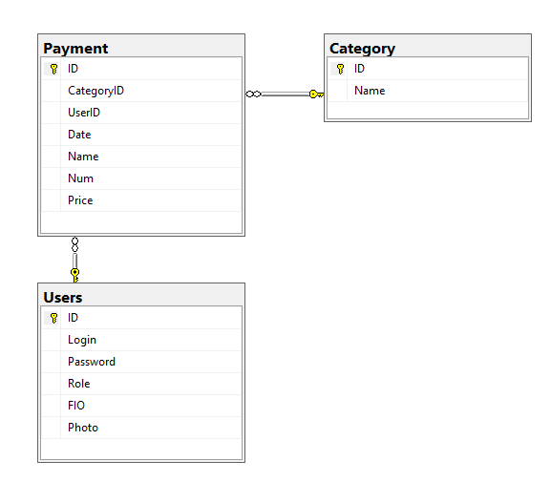
Рисунок 1

Листинг №1 – Скрипт БД
USE [master]
GO
/****** Object: Database [Djabarov_DB_Payment] Script Date: 10.11.2025 2:34:37 ******/
CREATE DATABASE [Djabarov_DB_Payment]
CONTAINMENT = NONE
ON PRIMARY
( NAME = N'Djabarov_DB_Payment', FILENAME = N'C:\Program Files\Microsoft SQL Server\MSSQL16.MSSQLSERVER\MSSQL\DATA\Djabarov_DB_Payment.mdf' , SIZE = 8192KB , MAXSIZE = UNLIMITED, FILEGROWTH = 65536KB )
LOG ON
( NAME = N'Djabarov_DB_Payment_log', FILENAME = N'C:\Program Files\Microsoft SQL Server\MSSQL16.MSSQLSERVER\MSSQL\DATA\Djabarov_DB_Payment_log.ldf' , SIZE = 8192KB , MAXSIZE = 2048GB , FILEGROWTH = 65536KB )
WITH CATALOG_COLLATION = DATABASE_DEFAULT, LEDGER = OFF
GO
ALTER DATABASE [Djabarov_DB_Payment] SET COMPATIBILITY_LEVEL = 160
GO
IF (1 = FULLTEXTSERVICEPROPERTY('IsFullTextInstalled'))
begin
EXEC [Djabarov_DB_Payment].[dbo].[sp_fulltext_database] @action = 'enable'
end
GO
ALTER DATABASE [Djabarov_DB_Payment] SET ANSI_NULL_DEFAULT OFF
GO
ALTER DATABASE [Djabarov_DB_Payment] SET ANSI_NULLS OFF
GO
ALTER DATABASE [Djabarov_DB_Payment] SET ANSI_PADDING OFF
GO
ALTER DATABASE [Djabarov_DB_Payment] SET ANSI_WARNINGS OFF
GO
ALTER DATABASE [Djabarov_DB_Payment] SET ARITHABORT OFF
GO
ALTER DATABASE [Djabarov_DB_Payment] SET AUTO_CLOSE OFF
GO
ALTER DATABASE [Djabarov_DB_Payment] SET AUTO_SHRINK OFF
GO
ALTER DATABASE [Djabarov_DB_Payment] SET AUTO_UPDATE_STATISTICS ON
GO
ALTER DATABASE [Djabarov_DB_Payment] SET CURSOR_CLOSE_ON_COMMIT OFF
GO
ALTER DATABASE [Djabarov_DB_Payment] SET CURSOR_DEFAULT GLOBAL
GO
ALTER DATABASE [Djabarov_DB_Payment] SET CONCAT_NULL_YIELDS_NULL OFF
GO
ALTER DATABASE [Djabarov_DB_Payment] SET NUMERIC_ROUNDABORT OFF
GO
ALTER DATABASE [Djabarov_DB_Payment] SET QUOTED_IDENTIFIER OFF
GO
ALTER DATABASE [Djabarov_DB_Payment] SET RECURSIVE_TRIGGERS OFF
GO
ALTER DATABASE [Djabarov_DB_Payment] SET ENABLE_BROKER
GO
ALTER DATABASE [Djabarov_DB_Payment] SET AUTO_UPDATE_STATISTICS_ASYNC OFF
GO
ALTER DATABASE [Djabarov_DB_Payment] SET DATE_CORRELATION_OPTIMIZATION OFF
GO
ALTER DATABASE [Djabarov_DB_Payment] SET TRUSTWORTHY OFF
GO
ALTER DATABASE [Djabarov_DB_Payment] SET ALLOW_SNAPSHOT_ISOLATION OFF
GO
ALTER DATABASE [Djabarov_DB_Payment] SET PARAMETERIZATION SIMPLE
GO
ALTER DATABASE [Djabarov_DB_Payment] SET READ_COMMITTED_SNAPSHOT OFF
GO
ALTER DATABASE [Djabarov_DB_Payment] SET HONOR_BROKER_PRIORITY OFF
GO
ALTER DATABASE [Djabarov_DB_Payment] SET RECOVERY FULL
GO
ALTER DATABASE [Djabarov_DB_Payment] SET MULTI_USER
GO
ALTER DATABASE [Djabarov_DB_Payment] SET PAGE_VERIFY CHECKSUM
GO
ALTER DATABASE [Djabarov_DB_Payment] SET DB_CHAINING OFF
GO
ALTER DATABASE [Djabarov_DB_Payment] SET FILESTREAM( NON_TRANSACTED_ACCESS = OFF )
GO
ALTER DATABASE [Djabarov_DB_Payment] SET TARGET_RECOVERY_TIME = 60 SECONDS
GO
ALTER DATABASE [Djabarov_DB_Payment] SET DELAYED_DURABILITY = DISABLED
GO
ALTER DATABASE [Djabarov_DB_Payment] SET ACCELERATED_DATABASE_RECOVERY = OFF
GO
EXEC sys.sp_db_vardecimal_storage_format N'Djabarov_DB_Payment', N'ON'
GO
ALTER DATABASE [Djabarov_DB_Payment] SET QUERY_STORE = ON
GO
ALTER DATABASE [Djabarov_DB_Payment] SET QUERY_STORE (OPERATION_MODE = READ_WRITE, CLEANUP_POLICY = (STALE_QUERY_THRESHOLD_DAYS = 30), DATA_FLUSH_INTERVAL_SECONDS = 900, INTERVAL_LENGTH_MINUTES = 60, MAX_STORAGE_SIZE_MB = 1000, QUERY_CAPTURE_MODE = AUTO, SIZE_BASED_CLEANUP_MODE = AUTO, MAX_PLANS_PER_QUERY = 200, WAIT_STATS_CAPTURE_MODE = ON)
GO
USE [Djabarov_DB_Payment]
GO
/****** Object: Table [dbo].[Category] Script Date: 10.11.2025 2:34:38 ******/
SET ANSI_NULLS ON
GO
SET QUOTED_IDENTIFIER ON
GO
CREATE TABLE [dbo].[Category](
[ID] [int] IDENTITY(1,1) NOT NULL,
[Name] [nvarchar](200) NOT NULL,
PRIMARY KEY CLUSTERED
(
[ID] ASC
)WITH (PAD_INDEX = OFF, STATISTICS_NORECOMPUTE = OFF, IGNORE_DUP_KEY = OFF, ALLOW_ROW_LOCKS = ON, ALLOW_PAGE_LOCKS = ON, OPTIMIZE_FOR_SEQUENTIAL_KEY = OFF) ON [PRIMARY]
) ON [PRIMARY]
GO
/****** Object: Table [dbo].[Payment] Script Date: 10.11.2025 2:34:38 ******/
SET ANSI_NULLS ON
GO
SET QUOTED_IDENTIFIER ON
GO
CREATE TABLE [dbo].[Payment](
[ID] [int] IDENTITY(1,1) NOT NULL,
[CategoryID] [int] NOT NULL,
[UserID] [int] NOT NULL,
[Date] [datetime] NOT NULL,
[Name] [nvarchar](200) NOT NULL,
[Num] [int] NOT NULL,
[Price] [decimal](18, 2) NOT NULL,
PRIMARY KEY CLUSTERED
(
[ID] ASC
)WITH (PAD_INDEX = OFF, STATISTICS_NORECOMPUTE = OFF, IGNORE_DUP_KEY = OFF, ALLOW_ROW_LOCKS = ON, ALLOW_PAGE_LOCKS = ON, OPTIMIZE_FOR_SEQUENTIAL_KEY = OFF) ON [PRIMARY]
) ON [PRIMARY]
GO
/****** Object: Table [dbo].[Users] Script Date: 10.11.2025 2:34:38 ******/
SET ANSI_NULLS ON
GO
SET QUOTED_IDENTIFIER ON
GO
CREATE TABLE [dbo].[Users](
[ID] [int] IDENTITY(1,1) NOT NULL,
[Login] [nvarchar](100) NOT NULL,
[Password] [nvarchar](255) NOT NULL,
[Role] [nvarchar](50) NOT NULL,
[FIO] [nvarchar](200) NULL,
[Photo] [nvarchar](500) NULL,
PRIMARY KEY CLUSTERED
(
[ID] ASC
)WITH (PAD_INDEX = OFF, STATISTICS_NORECOMPUTE = OFF, IGNORE_DUP_KEY = OFF, ALLOW_ROW_LOCKS = ON, ALLOW_PAGE_LOCKS = ON, OPTIMIZE_FOR_SEQUENTIAL_KEY = OFF) ON [PRIMARY]
) ON [PRIMARY]
GO
ALTER TABLE [dbo].[Payment] WITH CHECK ADD CONSTRAINT [FK_Payment_Category] FOREIGN KEY([CategoryID])
REFERENCES [dbo].[Category] ([ID])
GO
ALTER TABLE [dbo].[Payment] CHECK CONSTRAINT [FK_Payment_Category]
GO
ALTER TABLE [dbo].[Payment] WITH CHECK ADD CONSTRAINT [FK_Payment_User] FOREIGN KEY([UserID])
REFERENCES [dbo].[Users] ([ID])
GO
ALTER TABLE [dbo].[Payment] CHECK CONSTRAINT [FK_Payment_User]
GO
USE [master]
GO
ALTER DATABASE [Djabarov_DB_Payment] SET READ_WRITE
GO

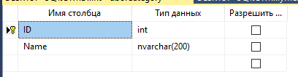
Рисунок 2
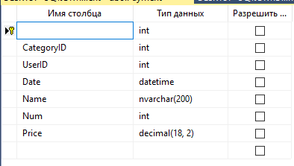
Рисунок 3
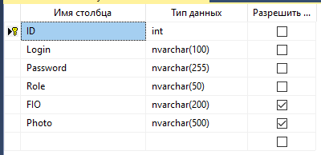
Рисунок 4
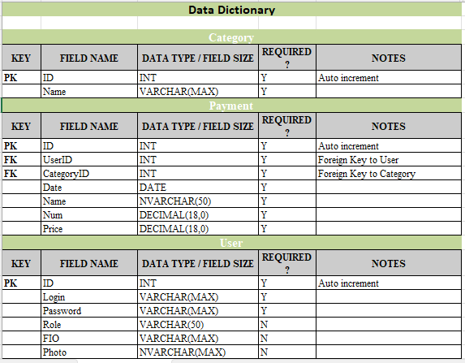
Рисунок 5
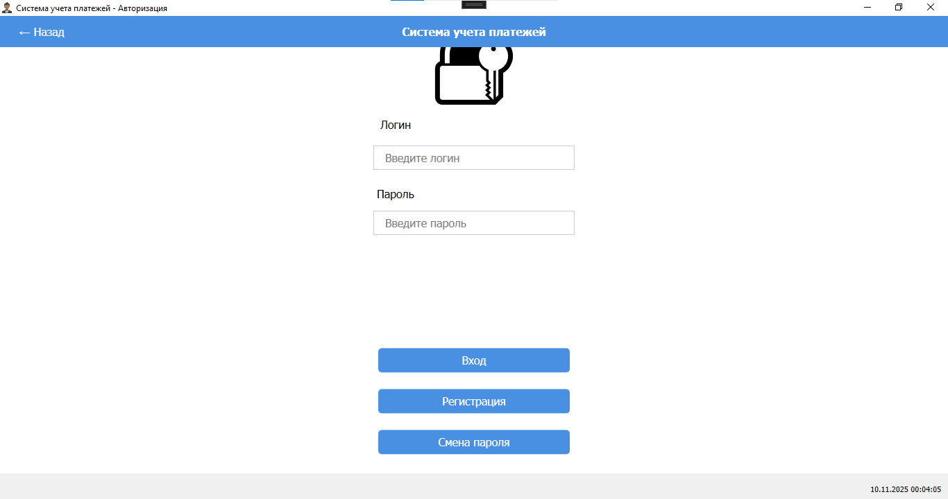
Рисунок 6
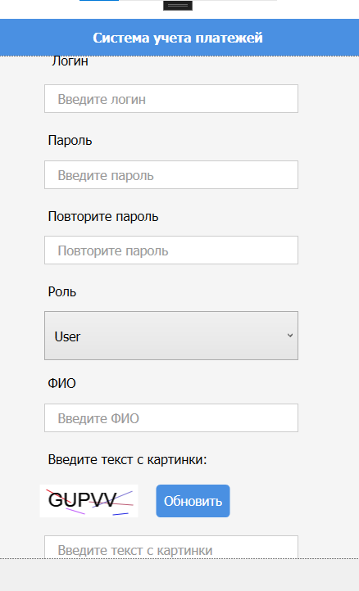
Рисунок 7
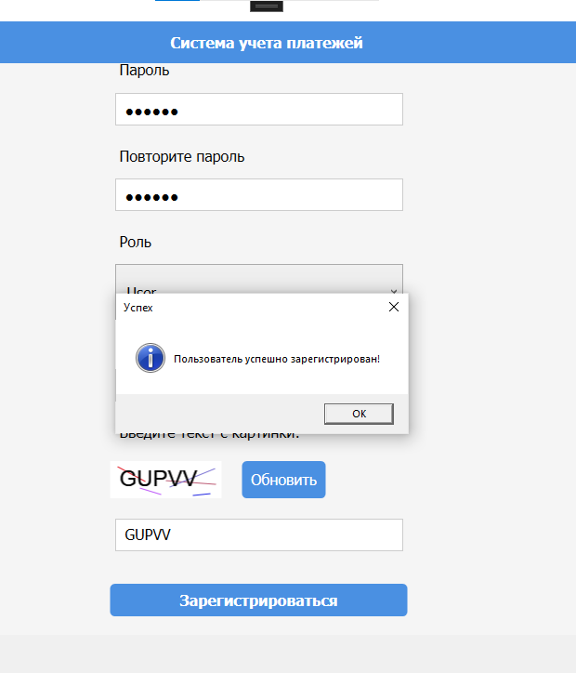
Рисунок 8
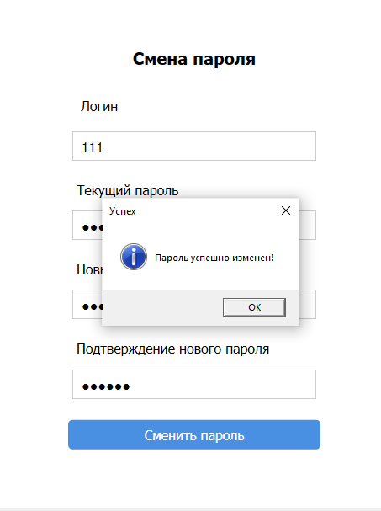
Рисунок 9
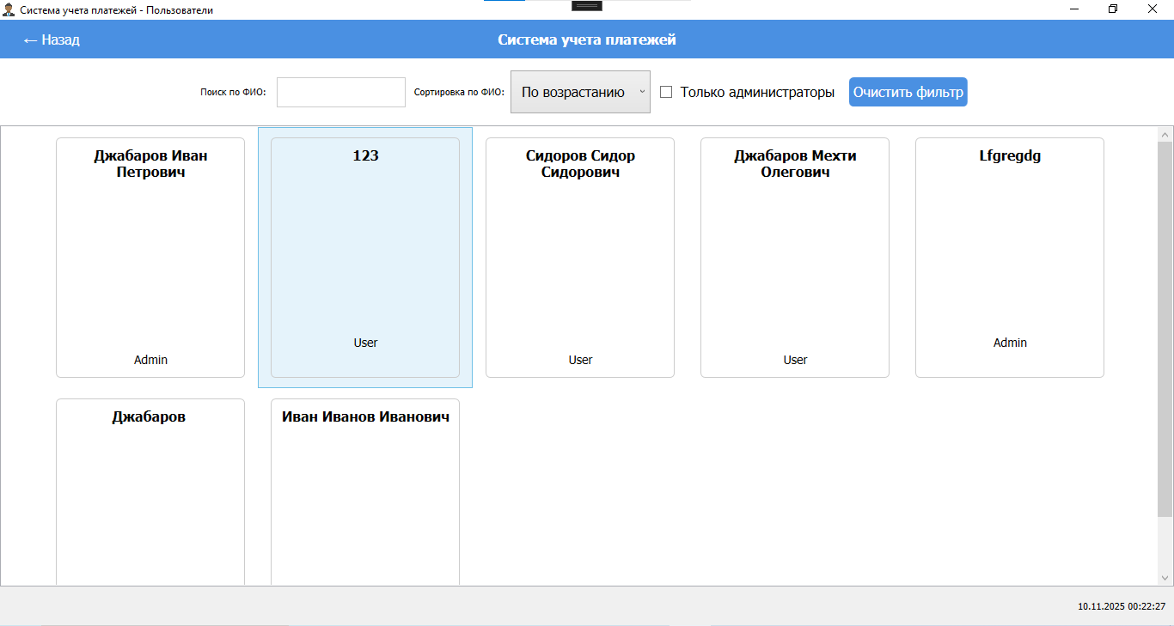
Рисунок 10
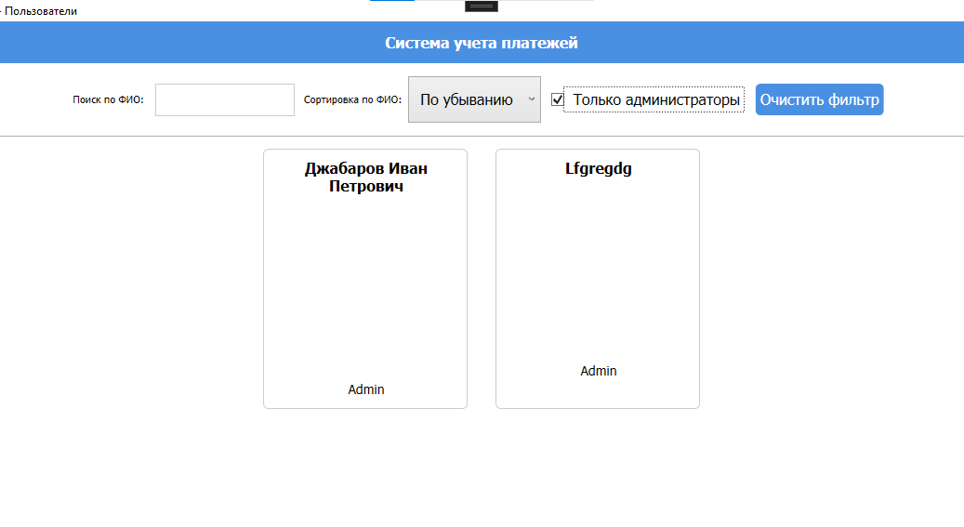
Рисунок 11
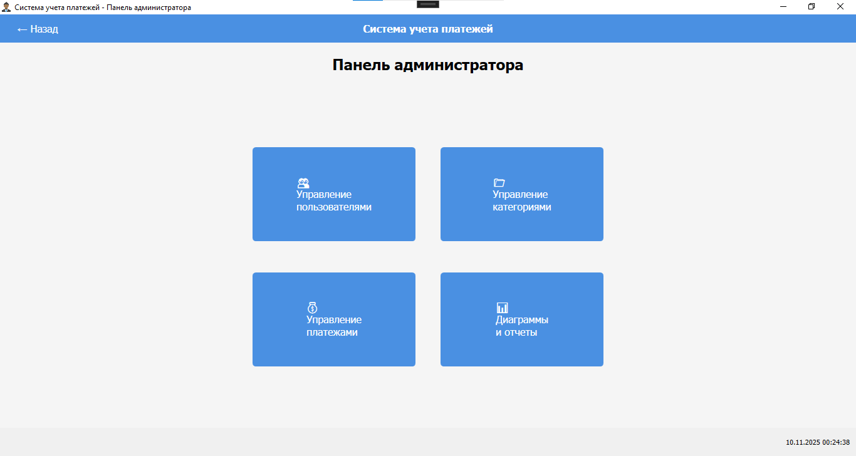
Рисунок 12
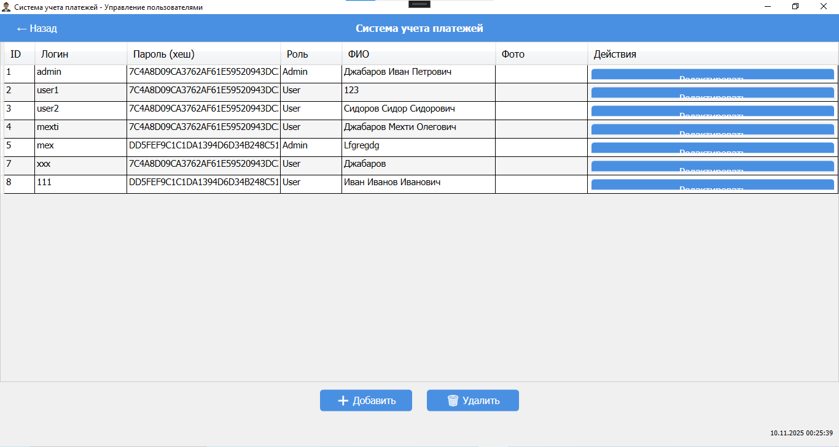
Рисунок 13
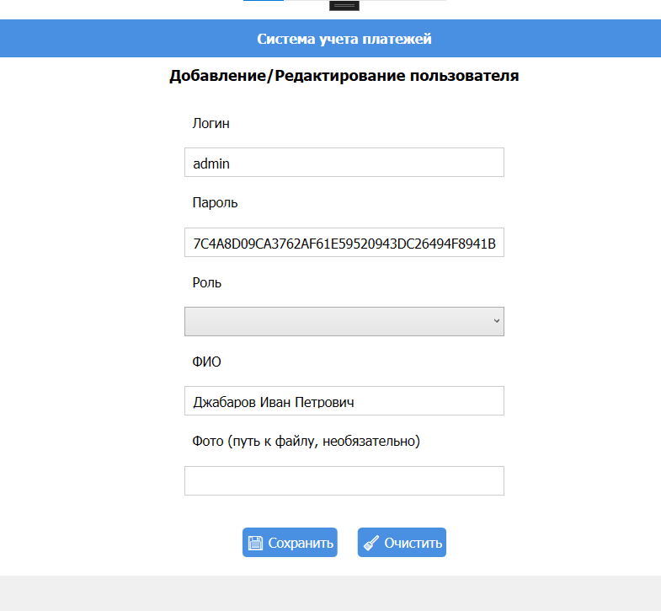
Рисунок 14
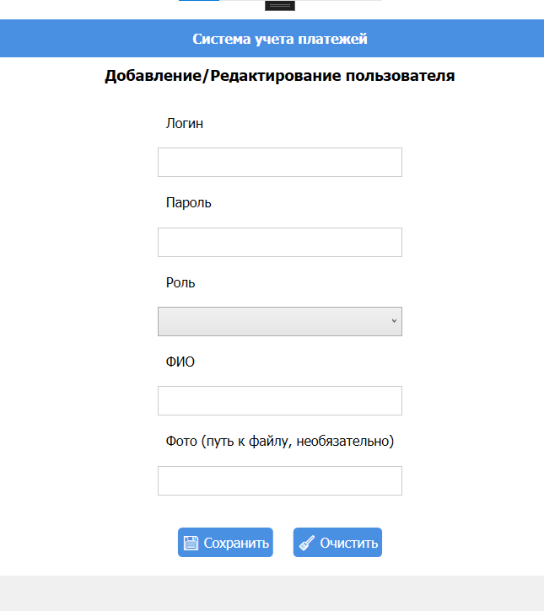
Рисунок 15
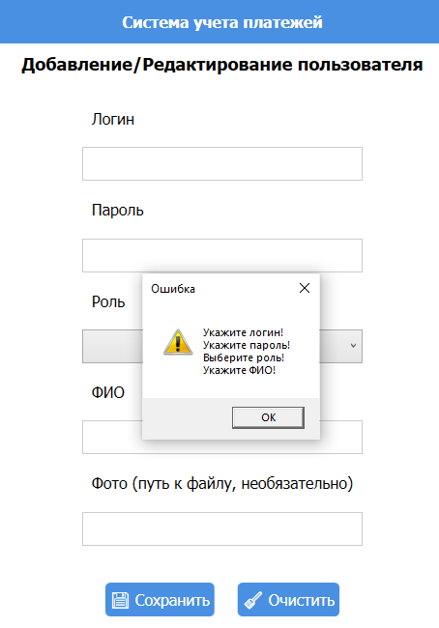
Рисунок 16
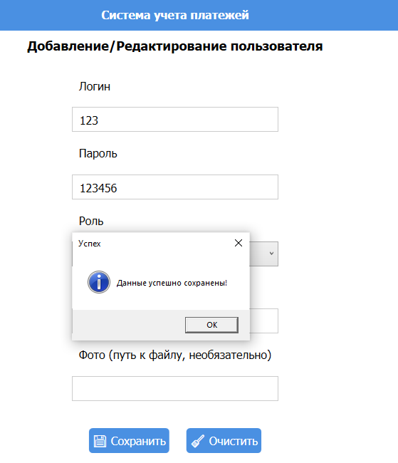
Рисунок 17
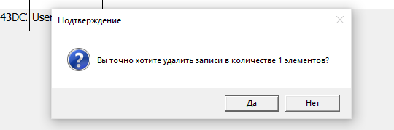
Рисунок 18
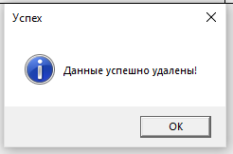
Рисунок 19
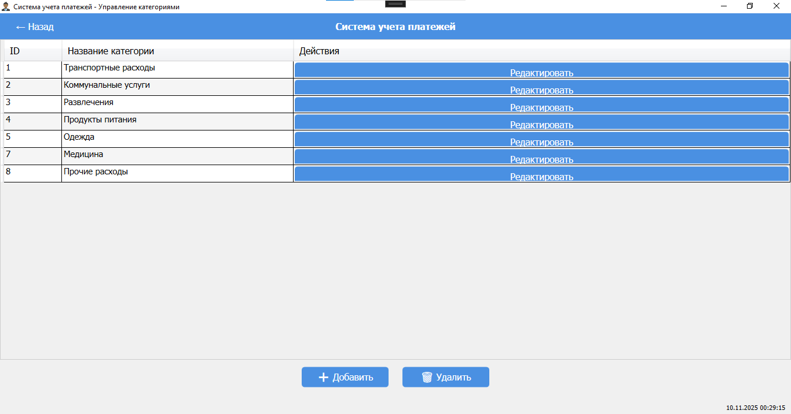
Рисунок 20
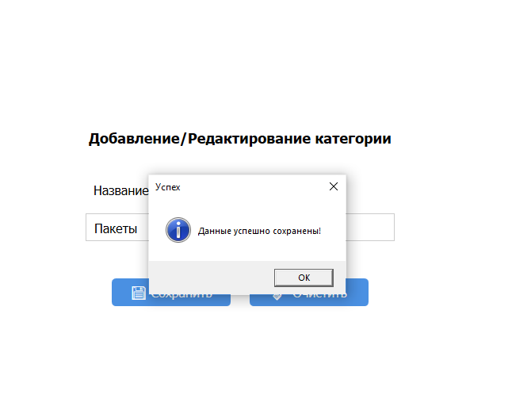
Рисунок 21
Рисунок 22
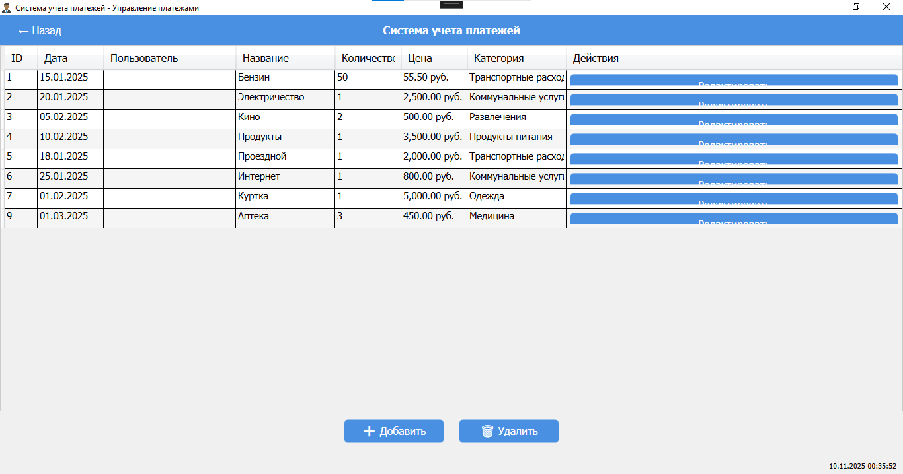
Рисунок 23
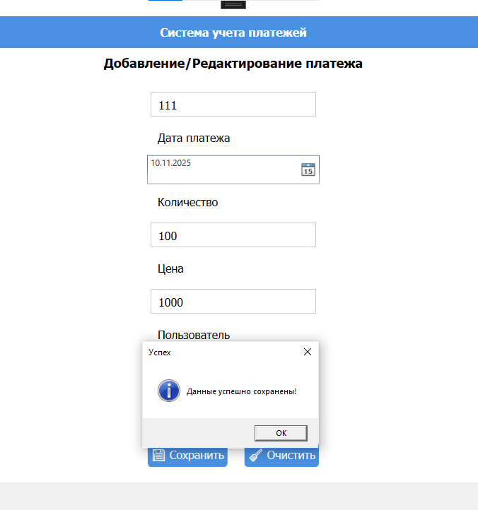
Рисунок 24
Рисунок 25
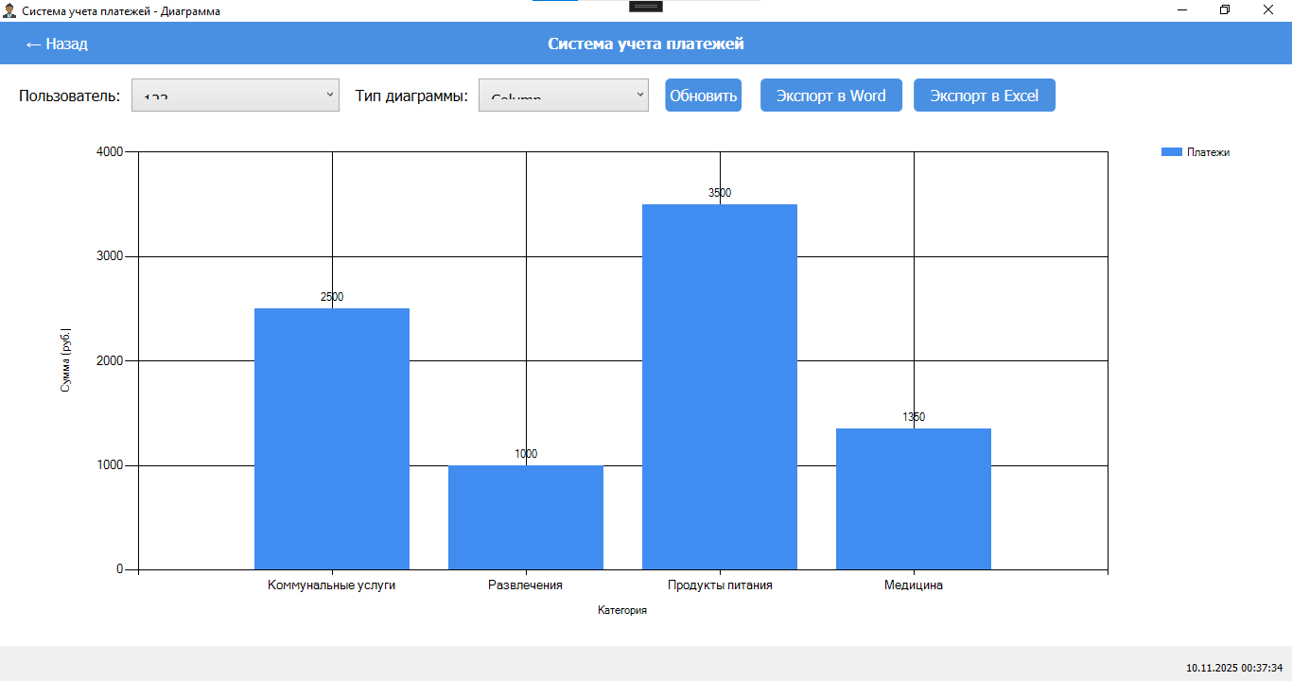
Рисунок 26
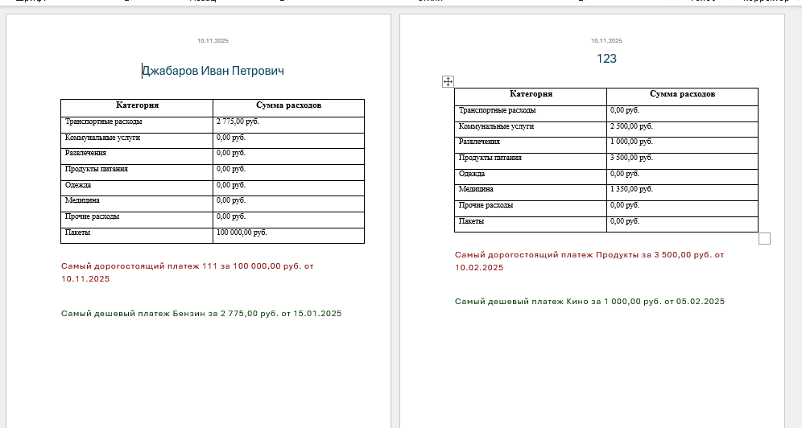
Рисунок 27
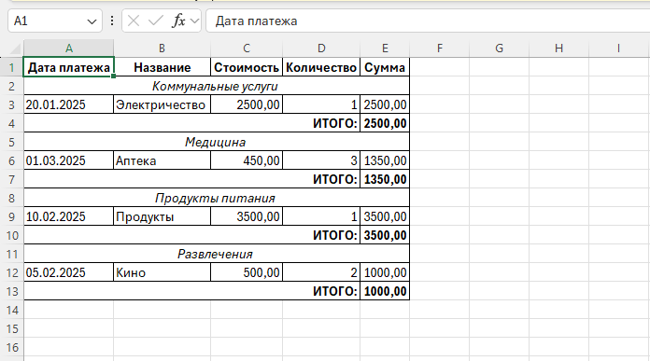
Рисунок 28
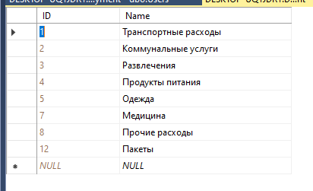
Рисунок 29
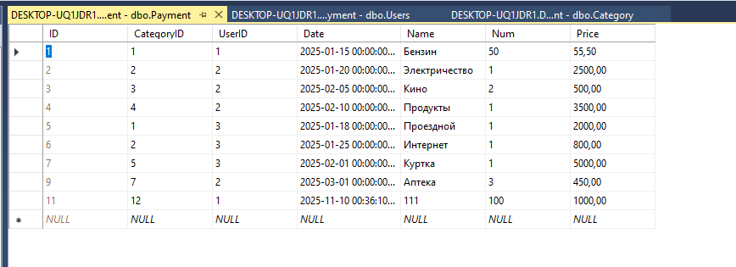
Рисунок 30
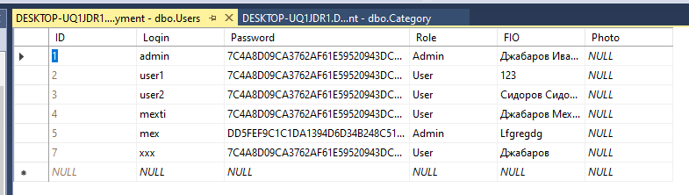
Рисунок 31
Листинг №1 - Код "AddCategoryPage.xaml"
<Page x:Class="Djabarov_Payment.Pages.AddCategoryPage"
xmlns="http://schemas.microsoft.com/winfx/2006/xaml/presentation"
xmlns:x="http://schemas.microsoft.com/winfx/2006/xaml"
Title="Категория">
<Grid>
<StackPanel HorizontalAlignment="Center"
VerticalAlignment="Center"
Width="400">

<TextBlock Text="Добавление/Редактирование категории"
FontSize="18"
FontWeight="Bold"
HorizontalAlignment="Center"
Margin="0,0,0,30"/>

<Label Content="Название категории"/>
<TextBox x:Name="TBCategoryName"
Text="{Binding Name}"
Height="35"
ToolTip="Введите название категории"/>

<StackPanel Orientation="Horizontal"
HorizontalAlignment="Center"
Margin="0,30,0,0">
<Button x:Name="ButtonSaveCategory"
Content="💾 Сохранить"
Width="150"
Click="ButtonSaveCategory_Click"/>

<Button x:Name="ButtonClean"
Content="🧹 Очистить"
Width="150"
Click="ButtonClean_Click"/>
</StackPanel>
</StackPanel>
</Grid>
</Page>

Листинг №2 - Код "AddCategoryPage.xaml.cs"
using System;
using System.Text;
using System.Windows;
using System.Windows.Controls;

namespace Djabarov_Payment.Pages
{
/// <summary>
/// Страница добавления/редактирования категории
/// </summary>
public partial class AddCategoryPage : Page
{
private Category _currentCategory = new Category();

public AddCategoryPage(Category selectedCategory)
{
InitializeComponent();

if (selectedCategory != null)
_currentCategory = selectedCategory;

DataContext = _currentCategory;
}

/// <summary>
/// Сохранение категории
/// </summary>
private void ButtonSaveCategory_Click(object sender, RoutedEventArgs e)
{
StringBuilder errors = new StringBuilder();

if (string.IsNullOrWhiteSpace(_currentCategory.Name))
errors.AppendLine("Укажите название категории!");

if (errors.Length > 0)
{
MessageBox.Show(errors.ToString(), "Ошибка",
MessageBoxButton.OK, MessageBoxImage.Warning);
return;
}

if (_currentCategory.ID == 0)
Entities.GetContext().Category.Add(_currentCategory);

try
{
Entities.GetContext().SaveChanges();
MessageBox.Show("Данные успешно сохранены!",
"Успех", MessageBoxButton.OK, MessageBoxImage.Information);
NavigationService?.GoBack();
}
catch (Exception ex)
{
MessageBox.Show($"Ошибка при сохранении:\n{ex.Message}",
"Ошибка", MessageBoxButton.OK, MessageBoxImage.Error);
}
}

/// <summary>
/// Очистка поля
/// </summary>
private void ButtonClean_Click(object sender, RoutedEventArgs e)
{
TBCategoryName.Text = "";
}
}
}

Листинг №3 - Код "AddPaymentPage.xaml"
<Page x:Class="Djabarov_Payment.Pages.AddPaymentPage"
xmlns="http://schemas.microsoft.com/winfx/2006/xaml/presentation"
xmlns:x="http://schemas.microsoft.com/winfx/2006/xaml"
Title="Платёж">
<Grid>
<Grid.RowDefinitions>
<RowDefinition Height="Auto"/>
<RowDefinition Height="*"/>
<RowDefinition Height="Auto"/>
</Grid.RowDefinitions>

<!-- Заголовок -->
<TextBlock Grid.Row="0"
Text="Добавление/Редактирование платежа"
FontSize="18"
FontWeight="Bold"
HorizontalAlignment="Center"
Margin="0,10,0,10"/>

<!-- Форма -->
<StackPanel Grid.Row="1"
HorizontalAlignment="Center"
VerticalAlignment="Center"
>

<Label Content="Название платежа"/>
<TextBox x:Name="TBPaymentName"
Text="{Binding Name}"
ToolTip="Введите название платежа"/>

<Label Content="Дата платежа"/>
<DatePicker x:Name="DPDate"
SelectedDate="{Binding Date}"
ToolTip="Выберите дату платежа"/>

<Label Content="Количество"/>
<TextBox x:Name="TBCount"
Text="{Binding Num}"
ToolTip="Введите количество"/>

<Label Content="Цена"/>
<TextBox x:Name="TBAmount"
Text="{Binding Price}"
ToolTip="Введите цену"/>

<Label Content="Пользователь"/>
<ComboBox x:Name="CBUser"
SelectedValuePath="ID"
SelectedValue="{Binding Path=UserID}"
ToolTip="Выберите пользователя"/>

<Label Content="Категория"/>
<ComboBox x:Name="CBCategory"
SelectedValuePath="ID"
SelectedValue="{Binding Path=CategoryID}"
ToolTip="Выберите категорию"/>
</StackPanel>

<!-- Кнопки -->
<StackPanel Grid.Row="2"
Orientation="Horizontal"
HorizontalAlignment="Center"
Margin="0,10,0,10">
<Button x:Name="ButtonSave"
Content="💾 Сохранить"
Click="ButtonSave_Click"/>

<Button x:Name="ButtonClean"
Content="🧹 Очистить"
Click="ButtonClean_Click"/>
</StackPanel>
</Grid>
</Page>

Листинг №4 - Код "AddPaymentPage.xaml.cs"
using System;
using System.Linq;
using System.Text;
using System.Windows;
using System.Windows.Controls;

namespace Djabarov_Payment.Pages
{
/// <summary>
/// Страница добавления/редактирования платежа
/// </summary>
public partial class AddPaymentPage : Page
{
private Payment _currentPayment = new Payment();

public AddPaymentPage(Payment selectedPayment)
{
InitializeComponent();

// Загрузка списков пользователей и категорий
CBCategory.ItemsSource = Entities.GetContext().Category.ToList();
CBCategory.DisplayMemberPath = "Name";

CBUser.ItemsSource = Entities.GetContext().Users.ToList();
CBUser.DisplayMemberPath = "FIO";

if (selectedPayment != null)
_currentPayment = selectedPayment;
else
_currentPayment.Date = DateTime.Now; // Устанавливаем текущую дату по умолчанию

DataContext = _currentPayment;
}

/// <summary>
/// Сохранение платежа
/// </summary>
private void ButtonSave_Click(object sender, RoutedEventArgs e)
{
StringBuilder errors = new StringBuilder();

if (string.IsNullOrWhiteSpace(_currentPayment.Name))
errors.AppendLine("Укажите название платежа!");

if (_currentPayment.Date == DateTime.MinValue)
errors.AppendLine("Укажите дату!");

if (_currentPayment.Num <= 0)
errors.AppendLine("Укажите корректное количество!");

if (_currentPayment.Price <= 0)
errors.AppendLine("Укажите корректную цену!");

if (_currentPayment.UserID == 0)
errors.AppendLine("Выберите пользователя!");

if (_currentPayment.CategoryID == 0)
errors.AppendLine("Выберите категорию!");

if (errors.Length > 0)
{
MessageBox.Show(errors.ToString(), "Ошибка",
MessageBoxButton.OK, MessageBoxImage.Warning);
return;
}

if (_currentPayment.ID == 0)
Entities.GetContext().Payment.Add(_currentPayment);

try
{
Entities.GetContext().SaveChanges();
MessageBox.Show("Данные успешно сохранены!",
"Успех", MessageBoxButton.OK, MessageBoxImage.Information);
NavigationService?.GoBack();
}
catch (Exception ex)
{
MessageBox.Show($"Ошибка при сохранении:\n{ex.Message}",
"Ошибка", MessageBoxButton.OK, MessageBoxImage.Error);
}
}

/// <summary>
/// Очистка полей формы
/// </summary>
private void ButtonClean_Click(object sender, RoutedEventArgs e)
{
TBPaymentName.Text = "";
TBAmount.Text = "";
TBCount.Text = "";
DPDate.SelectedDate = null;
CBCategory.SelectedIndex = -1;
CBUser.SelectedIndex = -1;
}
}
}

Листинг №5 - Код "AddUserPage.xaml"
<Page x:Class="Djabarov_Payment.Pages.AddUserPage"
xmlns="http://schemas.microsoft.com/winfx/2006/xaml/presentation"
xmlns:x="http://schemas.microsoft.com/winfx/2006/xaml"
Title="Пользователь">
<Grid>
<Grid.RowDefinitions>
<RowDefinition Height="Auto"/>
<RowDefinition Height="*"/>
<RowDefinition Height="Auto"/>
</Grid.RowDefinitions>

<TextBlock Grid.Row="0"
Text="Добавление/Редактирование пользователя"
FontSize="18"
FontWeight="Bold"
HorizontalAlignment="Center"
Margin="0,10,0,10"/>

<StackPanel Grid.Row="1"
HorizontalAlignment="Center"
VerticalAlignment="Center"
>

<Label Content="Логин"/>
<TextBox x:Name="TBLogin"
Text="{Binding Login}"
ToolTip="Введите логин пользователя"/>

<Label Content="Пароль"/>
<TextBox x:Name="TBPass"
Text="{Binding Password}"
ToolTip="Введите пароль (будет захеширован при сохранении)"/>

<Label Content="Роль"/>
<ComboBox Name="cmbRole"
SelectedItem="{Binding Role}"
ToolTip="Выберите роль пользователя">
<ComboBoxItem Content="Admin"/>
<ComboBoxItem Content="User"/>
</ComboBox>

<Label Content="ФИО"/>
<TextBox x:Name="TBFio"
Text="{Binding FIO}"
ToolTip="Введите ФИО пользователя"/>

<Label Content="Фото (путь к файлу, необязательно)"/>
<TextBox x:Name="TBPhoto"
Text="{Binding Photo}"
ToolTip="Введите путь к фото или оставьте пустым"/>
</StackPanel>

<StackPanel Grid.Row="2"
Orientation="Horizontal"
HorizontalAlignment="Center"
Margin="0,10,0,10">

<Button x:Name="ButtonSave"
Content="💾 Сохранить"
Click="ButtonSave_Click"/>

<Button x:Name="ButtonClean"
Content="🧹 Очистить"

Click="ButtonClean_Click"/>
</StackPanel>
</Grid>
</Page>

Листинг №6 - Код "AddUserPage.xaml.cs"
using System;
using System.Linq;
using System.Security.Cryptography;
using System.Text;
using System.Windows;
using System.Windows.Controls;

namespace Djabarov_Payment.Pages
{
/// <summary>
/// Страница добавления/редактирования пользователя
/// </summary>
public partial class AddUserPage : Page
{
private User _currentUser = new User();

public AddUserPage(User selectedUser)
{
InitializeComponent();

if (selectedUser != null)
_currentUser = selectedUser;

DataContext = _currentUser;
}

/// <summary>
/// Получение хеша пароля SHA1
/// </summary>
public static string GetHash(String password)
{
using (var hash = SHA1.Create())
{
return string.Concat(hash.ComputeHash(Encoding.UTF8.GetBytes(password))
.Select(x => x.ToString("X2")));
}
}

/// <summary>
/// Сохранение пользователя
/// </summary>
private void ButtonSave_Click(object sender, RoutedEventArgs e)
{
StringBuilder errors = new StringBuilder();

if (string.IsNullOrWhiteSpace(_currentUser.Login))
errors.AppendLine("Укажите логин!");

if (string.IsNullOrWhiteSpace(_currentUser.Password))
errors.AppendLine("Укажите пароль!");

if ((_currentUser.Role == null) || (cmbRole.Text == ""))
errors.AppendLine("Выберите роль!");
else
_currentUser.Role = cmbRole.Text;

if (string.IsNullOrWhiteSpace(_currentUser.FIO))
errors.AppendLine("Укажите ФИО!");

if (errors.Length > 0)
{
MessageBox.Show(errors.ToString(), "Ошибка",
MessageBoxButton.OK, MessageBoxImage.Warning);
return;
}

// Проверка на существующий логин при добавлении нового пользователя
if (_currentUser.ID == 0)
{
var existingUser = Entities.GetContext().Users
.FirstOrDefault(u => u.Login == _currentUser.Login);

if (existingUser != null)
{
MessageBox.Show("Пользователь с таким логином уже существует!",
"Ошибка", MessageBoxButton.OK, MessageBoxImage.Error);
return;
}

// Хешируем пароль при добавлении нового пользователя
_currentUser.Password = GetHash(_currentUser.Password);
Entities.GetContext().Users.Add(_currentUser);
}
else
{
// При редактировании: если пароль изменился и не является хешем
if (!string.IsNullOrEmpty(TBPass.Text) && TBPass.Text.Length < 40)
{
_currentUser.Password = GetHash(TBPass.Text);
}
}

try
{
Entities.GetContext().SaveChanges();
MessageBox.Show("Данные успешно сохранены!",
"Успех", MessageBoxButton.OK, MessageBoxImage.Information);
NavigationService?.GoBack();
}
catch (Exception ex)
{
MessageBox.Show($"Ошибка при сохранении:\n{ex.Message}",
"Ошибка", MessageBoxButton.OK, MessageBoxImage.Error);
}
}

/// <summary>
/// Очистка полей формы
/// </summary>
private void ButtonClean_Click(object sender, RoutedEventArgs e)
{
TBLogin.Text = "";
TBPass.Text = "";
cmbRole.SelectedIndex = -1;
TBFio.Text = "";
TBPhoto.Text = "";
}
}
}

Листинг №7 - Код "AdminPage.xaml"
<Page x:Class="Djabarov_Payment.Pages.AdminPage"
xmlns="http://schemas.microsoft.com/winfx/2006/xaml/presentation"
xmlns:x="http://schemas.microsoft.com/winfx/2006/xaml"
Title="Панель администратора">
<Grid Background="#F5F5F5">
<Grid.RowDefinitions>
<RowDefinition Height="Auto"/>
<RowDefinition Height="*"/>
</Grid.RowDefinitions>

<TextBlock Text="Панель администратора"
Grid.Row="0"
FontSize="24"
FontWeight="Bold"
HorizontalAlignment="Center"
Margin="0,20,0,20"/>

<UniformGrid Grid.Row="1"
Columns="2"
Rows="2"
HorizontalAlignment="Center"
VerticalAlignment="Center"
Width="600"
Height="400">

<Button x:Name="BtnTab1"
Content="👥&#x0a;Управление&#x0a;пользователями"
FontSize="16"
Margin="20"
Height="150"
Click="BtnTab1_Click"/>

<Button x:Name="BtnTab2"
Content="📁&#x0a;Управление&#x0a;категориями"
FontSize="16"
Margin="20"
Height="150"
Click="BtnTab2_Click"/>

<Button x:Name="BtnTab3"
Content="💰&#x0a;Управление&#x0a;платежами"
FontSize="16"
Margin="20"
Height="150"
Click="BtnTab3_Click"/>

<Button x:Name="BtnTab4"
Content="📊&#x0a;Диаграммы&#x0a;и отчеты"
FontSize="16"
Margin="20"
Height="150"
Click="BtnTab4_Click"/>
</UniformGrid>
</Grid>
</Page>

Листинг №8 - Код "AdminPage.xaml.cs"
using System.Windows;
using System.Windows.Controls;

namespace Djabarov_Payment.Pages
{
/// <summary>
/// Панель администратора с навигацией по таблицам
/// </summary>
public partial class AdminPage : Page
{
public AdminPage()
{
InitializeComponent();
}

/// <summary>
/// Переход к управлению пользователями
/// </summary>
private void BtnTab1_Click(object sender, RoutedEventArgs e)
{
NavigationService?.Navigate(new UsersTabPage());
}

/// <summary>
/// Переход к управлению категориями
/// </summary>
private void BtnTab2_Click(object sender, RoutedEventArgs e)
{
NavigationService?.Navigate(new CategoryTabPage());
}

/// <summary>
/// Переход к управлению платежами
/// </summary>
private void BtnTab3_Click(object sender, RoutedEventArgs e)
{
NavigationService?.Navigate(new PaymentTabPage());
}

/// <summary>
/// Переход к диаграммам и отчетам
/// </summary>
private void BtnTab4_Click(object sender, RoutedEventArgs e)
{
NavigationService?.Navigate(new DiagrammPage());
}
}
}

Листинг №9 - Код "App.xaml"
<Application x:Class="Djabarov_Payment.App"
xmlns="http://schemas.microsoft.com/winfx/2006/xaml/presentation"
xmlns:x="http://schemas.microsoft.com/winfx/2006/xaml"
StartupUri="MainWindow.xaml">
<Application.Resources>
<ResourceDictionary>
<ResourceDictionary.MergedDictionaries>
<ResourceDictionary Source="Dictionary.xaml"/>
</ResourceDictionary.MergedDictionaries>
</ResourceDictionary>
</Application.Resources>
</Application>

Листинг №10 - Код "App.xaml.cs"
using System;
using System.Collections.Generic;
using System.Configuration;
using System.Data;
using System.Linq;
using System.Threading.Tasks;
using System.Windows;

namespace Djabarov_Payment
{
/// <summary>
/// Логика взаимодействия для App.xaml
/// </summary>
public partial class App : Application
{
}
}

Листинг №11 - Код "AuthPage.xaml"
<Page x:Class="Djabarov_Payment.Pages.AuthPage"
xmlns="http://schemas.microsoft.com/winfx/2006/xaml/presentation"
xmlns:x="http://schemas.microsoft.com/winfx/2006/xaml"
Title="Авторизация">

<Grid>
<StackPanel HorizontalAlignment="Center"
VerticalAlignment="Center"
Width="300">

<TextBlock Text="🔐" FontSize="100" HorizontalAlignment="Center"/>

<Label Content="Логин" x:Name="labelLogin"/>
<Grid>
<TextBox x:Name="TextBoxLogin"
Background="Transparent"
ToolTip="Введите логин"
TextChanged="TextBoxLogin_TextChanged" />
<Label x:Name="txtHintLogin"
Content="Введите логин"
Foreground="Gray"
IsHitTestVisible="False"
VerticalAlignment="Center"
Padding="12,0,0,0"
MouseLeftButtonUp="txtHintLogin_MouseLeftButtonUp"/>
</Grid>

<Label Content="Пароль" x:Name="labelPass" Margin="0,10,0,0"/>
<Grid>
<PasswordBox x:Name="PasswordBox"
Background="Transparent"
ToolTip="Введите пароль"
PasswordChanged="PasswordBox_PasswordChanged" />
<Label x:Name="txtHintPass"
Content="Введите пароль"
Foreground="Gray"
IsHitTestVisible="False"
VerticalAlignment="Center"
Padding="12,0,0,0"
MouseLeftButtonUp="txtHintPass_MouseLeftButtonUp"/>
</Grid>

<Label Content="Капча:" Name="labelCaptcha" Margin="0,10,0,0" Visibility="Hidden"/>
<TextBox x:Name="captcha"
CommandManager.PreviewExecuted="textBox_PreviewExecuted"
ContextMenu="{x:Null}"
Visibility="Hidden"
Height="42"
Foreground="Red" FontStyle="Italic" FontWeight="Heavy"
FontStretch="UltraCondensed" IsReadOnly="True"
HorizontalContentAlignment="Center"
VerticalContentAlignment="Center" FontSize="20" />
<TextBox x:Name="captchaInput" Visibility="Hidden" />

<Button x:Name="ButtonEnter"
Content="Вход"
ToolTip="Кнопка входа"
Click="ButtonEnter_OnClick" />

<Button x:Name="ButtonReg"
Content="Регистрация"
ToolTip="Кнопка регистрации"
Click="ButtonReg_Click" />

<Button x:Name="ButtonChangePassword"
Content="Смена пароля"
ToolTip="Кнопка смены пароля"
Click="ButtonChangePassword_Click" />

<Button x:Name="submitCaptcha"
Visibility="Hidden"
Content="Подтвердить"
ToolTip="Подтвердить ввод капчи"
Click="submitCaptcha_Click" />
</StackPanel>
</Grid>
</Page>

Листинг №12 - Код "AuthPage.xaml.cs"
using System;
using System.Data.Entity;
using System.Linq;
using System.Security.Cryptography;
using System.Text;
using System.Windows;
using System.Windows.Controls;
using System.Windows.Input;

namespace Djabarov_Payment.Pages
{
/// <summary>
/// Страница авторизации пользователей
/// </summary>
public partial class AuthPage : Page
{
private int failedAttempts = 0;
private User currentUser;

public AuthPage()
{
InitializeComponent();
}

/// <summary>
/// Получение хеша пароля SHA1
/// </summary>
public static string GetHash(String password)
{
using (var hash = SHA1.Create())
{
return string.Concat(hash.ComputeHash(Encoding.UTF8.GetBytes(password))
.Select(x => x.ToString("X2")));
}
}

/// <summary>
/// Обработчик кнопки входа
/// </summary>
private void ButtonEnter_OnClick(object sender, RoutedEventArgs e)
{
if (string.IsNullOrEmpty(TextBoxLogin.Text) || string.IsNullOrEmpty(PasswordBox.Password))
{
MessageBox.Show("Введите логин и пароль", "Ошибка", MessageBoxButton.OK, MessageBoxImage.Warning);
return;
}

string hashedPassword = GetHash(PasswordBox.Password);
using (var db = new Entities())
{
var user = db.Users
.AsNoTracking()
.FirstOrDefault(u => u.Login == TextBoxLogin.Text && u.Password == hashedPassword);

if (user == null)
{
MessageBox.Show("Пользователь с такими данными не найден!",
"Ошибка", MessageBoxButton.OK, MessageBoxImage.Error);
failedAttempts++;

if (failedAttempts >= 3)
{
if (captcha.Visibility != Visibility.Visible)
{
CaptchaSwitch();
}
CaptchaChange();
}
}
else
{
MessageBox.Show("Авторизация успешна!", "Успех",
MessageBoxButton.OK, MessageBoxImage.Information);

switch (user.Role)
{
case "User":
NavigationService?.Navigate(new UserPage());
break;
case "Admin":
NavigationService?.Navigate(new AdminPage());
break;
}
}
}
}

/// <summary>
/// Переход на страницу регистрации
/// </summary>
private void ButtonReg_Click(object sender, RoutedEventArgs e)
{
NavigationService?.Navigate(new RegPage());
}

/// <summary>
/// Переход на страницу смены пароля
/// </summary>
private void ButtonChangePassword_Click(object sender, RoutedEventArgs e)
{
NavigationService?.Navigate(new ChangePassPage());
}

/// <summary>
/// Переключение видимости капчи
/// </summary>
public void CaptchaSwitch()
{
switch (captcha.Visibility)
{
case Visibility.Visible:
TextBoxLogin.Clear();
PasswordBox.Clear();
captcha.Visibility = Visibility.Hidden;
captchaInput.Visibility = Visibility.Hidden;
labelCaptcha.Visibility = Visibility.Hidden;
submitCaptcha.Visibility = Visibility.Hidden;

labelLogin.Visibility = Visibility.Visible;
labelPass.Visibility = Visibility.Visible;
TextBoxLogin.Visibility = Visibility.Visible;
txtHintLogin.Visibility = Visibility.Visible;
PasswordBox.Visibility = Visibility.Visible;
txtHintPass.Visibility = Visibility.Visible;

ButtonChangePassword.Visibility = Visibility.Visible;
ButtonEnter.Visibility = Visibility.Visible;
ButtonReg.Visibility = Visibility.Visible;
return;

case Visibility.Hidden:
captcha.Visibility = Visibility.Visible;
captchaInput.Visibility = Visibility.Visible;
labelCaptcha.Visibility = Visibility.Visible;
submitCaptcha.Visibility = Visibility.Visible;

labelLogin.Visibility = Visibility.Hidden;
labelPass.Visibility = Visibility.Hidden;
TextBoxLogin.Visibility = Visibility.Hidden;
txtHintLogin.Visibility = Visibility.Hidden;
PasswordBox.Visibility = Visibility.Hidden;
txtHintPass.Visibility = Visibility.Hidden;

ButtonChangePassword.Visibility = Visibility.Hidden;
ButtonEnter.Visibility = Visibility.Hidden;
ButtonReg.Visibility = Visibility.Hidden;
return;
}
}

/// <summary>
/// Генерация новой капчи
/// </summary>
public void CaptchaChange()
{
String allowchar = "";
allowchar = "A,B,C,D,E,F,G,H,I,J,K,L,M,N,O,P,Q,R,S,T,U,V,W,X,Y,Z";
allowchar += "a,b,c,d,e,f,g,h,i,j,k,l,m,n,o,p,q,r,s,t,u,v,w,y,z";
allowchar += "1,2,3,4,5,6,7,8,9,0";

char[] a = { ',' };
String[] ar = allowchar.Split(a);
String pwd = "";
string temp = "";
Random r = new Random();

for (int i = 0; i < 6; i++)
{
temp = ar[(r.Next(0, ar.Length))];
pwd += temp;
}
captcha.Text = pwd;
}

/// <summary>
/// Подтверждение капчи
/// </summary>
private void submitCaptcha_Click(object sender, RoutedEventArgs e)
{
if (captchaInput.Text != captcha.Text)
{
MessageBox.Show("Неверно введена капча", "Ошибка",
MessageBoxButton.OK, MessageBoxImage.Error);
CaptchaChange();
}
else
{
MessageBox.Show("Капча введена успешно, можете продолжить авторизацию",
"Успех", MessageBoxButton.OK, MessageBoxImage.Information);
CaptchaSwitch();
failedAttempts = 0;
}
}

/// <summary>
/// Запрет копирования капчи
/// </summary>
private void textBox_PreviewExecuted(object sender, ExecutedRoutedEventArgs e)
{
if (e.Command == ApplicationCommands.Copy ||
e.Command == ApplicationCommands.Cut ||
e.Command == ApplicationCommands.Paste)
{
e.Handled = true;
}
}

// Обработчики для placeholder текста
private void TextBoxLogin_TextChanged(object sender, TextChangedEventArgs e)
{
txtHintLogin.Visibility = string.IsNullOrEmpty(TextBoxLogin.Text) ?
Visibility.Visible : Visibility.Hidden;
}

private void PasswordBox_PasswordChanged(object sender, RoutedEventArgs e)
{
txtHintPass.Visibility = string.IsNullOrEmpty(PasswordBox.Password) ?
Visibility.Visible : Visibility.Hidden;
}

private void txtHintLogin_MouseLeftButtonUp(object sender, MouseButtonEventArgs e)
{
TextBoxLogin.Focus();
}

private void txtHintPass_MouseLeftButtonUp(object sender, MouseButtonEventArgs e)
{
PasswordBox.Focus();
}
}
}

Листинг №13 - Код "CategoryTabPage.xaml"
<Page x:Class="Djabarov_Payment.Pages.CategoryTabPage"
xmlns="http://schemas.microsoft.com/winfx/2006/xaml/presentation"
xmlns:x="http://schemas.microsoft.com/winfx/2006/xaml"
Title="Управление категориями">
<Grid>
<Grid.RowDefinitions>
<RowDefinition Height="*"/>
<RowDefinition Height="60"/>
</Grid.RowDefinitions>

<!-- Таблица категорий -->
<DataGrid Grid.Row="0" x:Name="DataGridCategory"
AutoGenerateColumns="False"
IsReadOnly="True"
SelectionMode="Extended">
<DataGrid.Columns>
<DataGridTextColumn Header="ID" Binding="{Binding ID}" Width="100"/>
<DataGridTextColumn Header="Название категории" Binding="{Binding Name}" Width="400"/>

<DataGridTemplateColumn Width="*" Header="Действия">
<DataGridTemplateColumn.CellTemplate>
<DataTemplate>
<Button x:Name="ButtonEdit"
Content="Редактировать"
ToolTip="Редактировать категорию"
Click="ButtonEdit_Click"
Margin="1"/>
</DataTemplate>
</DataGridTemplateColumn.CellTemplate>
</DataGridTemplateColumn>
</DataGrid.Columns>
</DataGrid>

<!-- Панель кнопок -->
<Grid Grid.Row="1" Background="#F0F0F0">
<StackPanel Orientation="Horizontal"
HorizontalAlignment="Center"
VerticalAlignment="Center">
<Button x:Name="ButtonAdd"
ToolTip="Добавить новую категорию"
Content="➕ Добавить"
Width="150"
Click="ButtonAdd_Click"/>

<Button x:Name="ButtonDel"
ToolTip="Удалить выбранные категории"
Content="🗑️ Удалить"
Width="150"
Click="ButtonDel_Click"/>
</StackPanel>
</Grid>
</Grid>
</Page>

Листинг №14 - Код "CategoryTabPage.xaml.cs"
using System;
using System.Linq;
using System.Windows;
using System.Windows.Controls;

namespace Djabarov_Payment.Pages
{
/// <summary>
/// Страница управления таблицей категорий
/// </summary>
public partial class CategoryTabPage : Page
{
public CategoryTabPage()
{
InitializeComponent();
DataGridCategory.ItemsSource = Entities.GetContext().Category.ToList();
this.IsVisibleChanged += Page_IsVisibleChanged;
}

/// <summary>
/// Обновление данных при возврате на страницу
/// </summary>
private void Page_IsVisibleChanged(object sender, DependencyPropertyChangedEventArgs e)
{
if (Visibility == Visibility.Visible)
{
Entities.GetContext().ChangeTracker.Entries().ToList().ForEach(x => x.Reload());
DataGridCategory.ItemsSource = Entities.GetContext().Category.ToList();
}
}

/// <summary>
/// Добавление новой категории
/// </summary>
private void ButtonAdd_Click(object sender, RoutedEventArgs e)
{
NavigationService?.Navigate(new AddCategoryPage(null));
}

/// <summary>
/// Удаление выбранных категорий
/// </summary>
private void ButtonDel_Click(object sender, RoutedEventArgs e)
{
var categoryForRemoving = DataGridCategory.SelectedItems.Cast<Category>().ToList();

if (categoryForRemoving.Count == 0)
{
MessageBox.Show("Выберите категории для удаления!",
"Предупреждение", MessageBoxButton.OK, MessageBoxImage.Warning);
return;
}

if (MessageBox.Show($"Вы точно хотите удалить записи в количестве {categoryForRemoving.Count()} элементов?",
"Подтверждение", MessageBoxButton.YesNo, MessageBoxImage.Question) == MessageBoxResult.Yes)
{
try
{
Entities.GetContext().Category.RemoveRange(categoryForRemoving);
Entities.GetContext().SaveChanges();
MessageBox.Show("Данные успешно удалены!",
"Успех", MessageBoxButton.OK, MessageBoxImage.Information);
DataGridCategory.ItemsSource = Entities.GetContext().Category.ToList();
}
catch (Exception ex)
{
MessageBox.Show($"Ошибка при удалении:\n{ex.Message}",
"Ошибка", MessageBoxButton.OK, MessageBoxImage.Error);
}
}
}

/// <summary>
/// Редактирование категории
/// </summary>
private void ButtonEdit_Click(object sender, RoutedEventArgs e)
{
NavigationService?.Navigate(new AddCategoryPage((sender as Button).DataContext as Category));
}
}
}

Листинг №15 - Код "ChangePassPage.xaml"
<Page x:Class="Djabarov_Payment.Pages.ChangePassPage"
xmlns="http://schemas.microsoft.com/winfx/2006/xaml/presentation"
xmlns:x="http://schemas.microsoft.com/winfx/2006/xaml"
Title="Смена пароля">
<Grid>
<StackPanel HorizontalAlignment="Center" VerticalAlignment="Center" Width="300">
<TextBlock Text="Смена пароля" FontSize="20" FontWeight="Bold"
HorizontalAlignment="Center" Margin="0,0,0,20"/>

<Label Content="Логин"/>
<TextBox x:Name="TbLogin" ToolTip="Введите логин" Height="35"/>

<Label Content="Текущий пароль" Margin="0,10,0,0"/>
<PasswordBox x:Name="CurrentPasswordBox" ToolTip="Введите текущий пароль" Height="35"/>

<Label Content="Новый пароль" Margin="0,10,0,0"/>
<PasswordBox x:Name="NewPasswordBox" ToolTip="Введите новый пароль" Height="35"/>

<Label Content="Подтверждение нового пароля" Margin="0,10,0,0"/>
<PasswordBox x:Name="ConfirmPasswordBox" ToolTip="Подтвердите новый пароль" Height="35"/>

<Button x:Name="ButtonSave" Content="Сменить пароль"
Margin="0,20,0,0" Click="ButtonSave_Click"/>
</StackPanel>
</Grid>
</Page>

Листинг №16 - Код "ChangePassPage.xaml.cs"
using System;
using System.Linq;
using System.Security.Cryptography;
using System.Text;
using System.Windows;
using System.Windows.Controls;

namespace Djabarov_Payment.Pages
{
/// <summary>
/// Страница смены пароля
/// </summary>
public partial class ChangePassPage : Page
{
public ChangePassPage()
{
InitializeComponent();
}

/// <summary>
/// Получение хеша пароля SHA1
/// </summary>
public static string GetHash(String password)
{
using (var hash = SHA1.Create())
{
return string.Concat(hash.ComputeHash(Encoding.UTF8.GetBytes(password))
.Select(x => x.ToString("X2")));
}
}

/// <summary>
/// Обработчик кнопки смены пароля
/// </summary>
private void ButtonSave_Click(object sender, RoutedEventArgs e)
{
// Проверка заполнения всех полей
if (string.IsNullOrEmpty(CurrentPasswordBox.Password) ||
string.IsNullOrEmpty(NewPasswordBox.Password) ||
string.IsNullOrEmpty(ConfirmPasswordBox.Password) ||
string.IsNullOrEmpty(TbLogin.Text))
{
MessageBox.Show("Все поля обязательны к заполнению!",
"Ошибка", MessageBoxButton.OK, MessageBoxImage.Warning);
return;
}

// Проверка пользователя
string hashedPass = GetHash(CurrentPasswordBox.Password);
using (var db = new Entities())
{
var user = db.Users
.FirstOrDefault(u => u.Login == TbLogin.Text && u.Password == hashedPass);

if (user == null)
{
MessageBox.Show("Текущий пароль/логин неверный!",
"Ошибка", MessageBoxButton.OK, MessageBoxImage.Error);
return;
}

// Проверка нового пароля
if (NewPasswordBox.Password.Length < 6)
{
MessageBox.Show("Пароль слишком короткий, должно быть минимум 6 символов!",
"Ошибка", MessageBoxButton.OK, MessageBoxImage.Warning);
return;
}

bool en = true;
bool number = false;

for (int i = 0; i < NewPasswordBox.Password.Length; i++)
{
if (NewPasswordBox.Password[i] >= '0' && NewPasswordBox.Password[i] <= '9')
number = true;
else if (!((NewPasswordBox.Password[i] >= 'A' && NewPasswordBox.Password[i] <= 'Z') ||
(NewPasswordBox.Password[i] >= 'a' && NewPasswordBox.Password[i] <= 'z')))
en = false;
}

if (!en)
{
MessageBox.Show("Используйте только английскую раскладку!",
"Ошибка", MessageBoxButton.OK, MessageBoxImage.Warning);
return;
}

if (!number)
{
MessageBox.Show("Добавьте хотя бы одну цифру!",
"Ошибка", MessageBoxButton.OK, MessageBoxImage.Warning);
return;
}

// Проверка совпадения паролей
if (NewPasswordBox.Password != ConfirmPasswordBox.Password)
{
MessageBox.Show("Новые пароли не совпадают!",
"Ошибка", MessageBoxButton.OK, MessageBoxImage.Error);
return;
}

// Сохранение нового пароля
if (en && number)
{
user.Password = GetHash(NewPasswordBox.Password);
db.SaveChanges();

MessageBox.Show("Пароль успешно изменен!",
"Успех", MessageBoxButton.OK, MessageBoxImage.Information);

NavigationService?.Navigate(new AuthPage());
}
}
}
}
}

Листинг №17 - Код "DiagrammPage.xaml"
<Page x:Class="Djabarov_Payment.Pages.DiagrammPage"
xmlns="http://schemas.microsoft.com/winfx/2006/xaml/presentation"
xmlns:x="http://schemas.microsoft.com/winfx/2006/xaml"
xmlns:wf="clr-namespace:System.Windows.Forms;assembly=System.Windows.Forms"
xmlns:wfi="clr-namespace:System.Windows.Forms.Integration;assembly=WindowsFormsIntegration"
Title="Диаграмма">

<Grid Margin="10">
<Grid.RowDefinitions>
<RowDefinition Height="Auto"/>
<RowDefinition Height="*"/>
</Grid.RowDefinitions>

<StackPanel Orientation="Horizontal" VerticalAlignment="Top" Margin="10,0,0,10" HorizontalAlignment="Left">
<TextBlock Text="Пользователь:" VerticalAlignment="Center" Margin="0,0,6,0"/>
<ComboBox x:Name="CmbUser" Width="220" DisplayMemberPath="FIO"/>

<TextBlock Text="Тип диаграммы:" VerticalAlignment="Center" Margin="12,0,6,0"/>
<ComboBox x:Name="CmbDiagram" Width="180"/>

<Button Content="Обновить" Margin="12,0,0,0" Click="ButtonRefresh_Click"/>

<Button x:Name="ButtonWord" Content="Экспорт в Word" Width="150" Margin="20,0,0,0" Click="ButtonWord_Click"/>
<Button x:Name="ButtonExcel" Content="Экспорт в Excel" Width="150" Margin="12,0,0,0" Click="ButtonExcel_Click"/>
</StackPanel>

<wfi:WindowsFormsHost x:Name="ChartHost" Grid.Row="1" HorizontalAlignment="Stretch" VerticalAlignment="Stretch" />

<TextBlock x:Name="NoDataText"
Grid.Row="1"
Text="Нет данных для отображения"
FontSize="18"
FontWeight="Bold"
HorizontalAlignment="Center"
VerticalAlignment="Center"
Visibility="Collapsed"/>
</Grid>
</Page>

Листинг №18 - Код "DiagrammPage.xaml.cs"
using System;
using System.Linq;
using System.Windows;
using System.Windows.Controls;
using System.Windows.Forms.DataVisualization.Charting;
using System.Windows.Forms.Integration; // WindowsFormsHost
using System.Reflection;
using System.Runtime.InteropServices;
using Word = Microsoft.Office.Interop.Word;
using Excel = Microsoft.Office.Interop.Excel;

namespace Djabarov_Payment.Pages
{
public partial class DiagrammPage : Page
{
private Chart chart;

public DiagrammPage()
{
InitializeComponent();

InitializeChart();
LoadData();

// Подписка на событие SelectionChanged — безопасно, ведь элементы XAML уже инициализированы
CmbUser.SelectionChanged += UpdateChart;
CmbDiagram.SelectionChanged += UpdateChart;
}

private void InitializeChart()
{
chart = new Chart
{
Dock = System.Windows.Forms.DockStyle.Fill
};

var chartArea = new ChartArea("Main");
chartArea.AxisX.Title = "Категория";
chartArea.AxisY.Title = "Сумма (руб.)";
chartArea.AxisX.LabelStyle.Angle = -45;
chart.ChartAreas.Clear();
chart.ChartAreas.Add(chartArea);

// Создаём серию (одна на страницу)
var series = new Series("Платежи")
{
IsValueShownAsLabel = true,
ChartType = SeriesChartType.Column
};
chart.Series.Clear();
chart.Series.Add(series);

chart.Legends.Clear();
chart.Legends.Add(new Legend("Legend"));

// Привязать WinForms Chart к WindowsFormsHost в XAML
ChartHost.Child = chart;
}

private void LoadData()
{
try
{
// Подгружаем пользователей (DisplayMemberPath в XAML установлен как FIO)
var users = Entities.GetContext().Users.ToList();
CmbUser.ItemsSource = users;
if (users.Count > 0)
CmbUser.SelectedIndex = 0;

// Заполняем типы диаграмм (enum SeriesChartType)
CmbDiagram.ItemsSource = Enum.GetValues(typeof(SeriesChartType)).Cast<SeriesChartType>().ToList();

// По умолчанию Column (если есть)
var defaultIndex = ((SeriesChartType[])Enum.GetValues(typeof(SeriesChartType))).ToList().IndexOf(SeriesChartType.Column);
if (defaultIndex >= 0)
CmbDiagram.SelectedIndex = defaultIndex;
}
catch (Exception ex)
{
MessageBox.Show($"Ошибка при загрузке данных:\n{ex.Message}",
"Ошибка", MessageBoxButton.OK, MessageBoxImage.Error);
}

// Обновим диаграмму первый раз
UpdateChart(null, null);
}

// Обработчик как для SelectionChanged (sender может быть null при первом вызове)
private void UpdateChart(object sender, SelectionChangedEventArgs e)
{
// Защита: если элементы ещё не инициализированы
if (!IsLoaded) return;

var currentUser = CmbUser.SelectedItem as User;
if (currentUser == null)

{
// Нет выбранного пользователя — очищаем график
ClearChartAndShowNoData();
return;
}

var currentType = (SeriesChartType?)CmbDiagram.SelectedItem;
if (currentType == null)

{
ClearChartAndShowNoData();
return;
}

try
{
var series = chart.Series.FirstOrDefault(s => s.Name == "Платежи");
if (series == null)
{
series = new Series("Платежи") { IsValueShownAsLabel = true };
chart.Series.Add(series);
}

series.ChartType = currentType.Value;
series.Points.Clear();

var categories = Entities.GetContext().Category.ToList();
bool hasData = false;

foreach (var category in categories)
{
// Сумма = Price * Num для платежей выбранного пользователя и категории
var totalSum = Entities.GetContext().Payment
.Where(p => p.UserID == currentUser.ID && p.CategoryID == category.ID)
.Select(p => (decimal?)(p.Price * p.Num))
.Sum() ?? 0m;

if (totalSum > 0)
{
series.Points.AddXY(category.Name, (double)totalSum);
hasData = true;
}
}

NoDataText.Visibility = hasData ? Visibility.Collapsed : Visibility.Visible;
ChartHost.Visibility = hasData ? Visibility.Visible : Visibility.Collapsed;

// Обновляем легенду/формат подписей (при необходимости)
chart.Invalidate();
}
catch (Exception ex)
{
MessageBox.Show($"Ошибка при обновлении диаграммы:\n{ex.Message}",
"Ошибка", MessageBoxButton.OK, MessageBoxImage.Error);
}
}

private void ClearChartAndShowNoData()
{
var series = chart.Series.FirstOrDefault(s => s.Name == "Платежи");
if (series != null) series.Points.Clear();

ChartHost.Visibility = Visibility.Collapsed;
NoDataText.Visibility = Visibility.Visible;
}

// Кнопка вручную обновить (в XAML привязана к Click)
private void ButtonRefresh_Click(object sender, RoutedEventArgs e)
{
UpdateChart(null, null);
}

// 🔽 (Шаг 13) Обработчик для кнопки экспорта в Word
private void ButtonWord_Click(object sender, RoutedEventArgs e)
{
var allUsers = Entities.GetContext().Users.ToList();
var allCategories = Entities.GetContext().Category.ToList();

Word.Application application = null;
Word.Document document = null;

try
{
application = new Word.Application();
document = application.Documents.Add();

foreach (var user in allUsers)
{
// Добавление ФИО пользователя
Word.Paragraph userParagraph = document.Paragraphs.Add();
Word.Range userRange = userParagraph.Range;
userRange.Text = user.FIO;
userParagraph.set_Style("Заголовок 1"); // Убедитесь, что стиль "Заголовок 1" существует в Word
userRange.ParagraphFormat.Alignment = Word.WdParagraphAlignment.wdAlignParagraphCenter;
userRange.InsertParagraphAfter();
document.Paragraphs.Add();

// Добавление таблицы
Word.Paragraph tableParagraph = document.Paragraphs.Add();
Word.Range tableRange = tableParagraph.Range;
Word.Table paymentsTable = document.Tables.Add(tableRange, allCategories.Count() + 1, 2);
paymentsTable.Borders.InsideLineStyle = Word.WdLineStyle.wdLineStyleSingle;
paymentsTable.Borders.OutsideLineStyle = Word.WdLineStyle.wdLineStyleSingle;
paymentsTable.Range.Cells.VerticalAlignment = Word.WdCellVerticalAlignment.wdCellAlignVerticalCenter;

// Заголовки таблицы
Word.Range cellRange;
cellRange = paymentsTable.Cell(1, 1).Range;
cellRange.Text = "Категория";
cellRange = paymentsTable.Cell(1, 2).Range;
cellRange.Text = "Сумма расходов";
paymentsTable.Rows[1].Range.Font.Name = "Times New Roman";
paymentsTable.Rows[1].Range.Font.Size = 14;
paymentsTable.Rows[1].Range.Bold = 1;
paymentsTable.Rows[1].Range.ParagraphFormat.Alignment = Word.WdParagraphAlignment.wdAlignParagraphCenter;

// Заполнение таблицы
for (int i = 0; i < allCategories.Count(); i++)
{
var currentCategory = allCategories[i];
cellRange = paymentsTable.Cell(i + 2, 1).Range;
cellRange.Text = currentCategory.Name;
cellRange.Font.Name = "Times New Roman";
cellRange.Font.Size = 12;

cellRange = paymentsTable.Cell(i + 2, 2).Range;
var sum = user.Payments
.Where(u => u.CategoryID == currentCategory.ID)
.Sum(u => (decimal?)(u.Price * u.Num)) ?? 0m;

cellRange.Text = sum.ToString("N2") + " руб.";
cellRange.Font.Name = "Times New Roman";
cellRange.Font.Size = 12;
}
document.Paragraphs.Add();

// Максимальный платеж
Payment maxPayment = user.Payments.OrderByDescending(u => u.Price * u.Num).FirstOrDefault();
if (maxPayment != null)
{
Word.Paragraph maxPaymentParagraph = document.Paragraphs.Add();
Word.Range maxPaymentRange = maxPaymentParagraph.Range;
maxPaymentRange.Text = $"Самый дорогостоящий платеж {maxPayment.Name} за {(maxPayment.Price * maxPayment.Num).ToString("N2")} руб. от {maxPayment.Date.ToString("dd.MM.yyyy")}";
maxPaymentParagraph.set_Style("Подзаголовок");
maxPaymentRange.Font.Color = Word.WdColor.wdColorDarkRed;
maxPaymentRange.InsertParagraphAfter();
}
document.Paragraphs.Add();

// Минимальный платеж
Payment minPayment = user.Payments.OrderBy(u => u.Price * u.Num).FirstOrDefault();
if (minPayment != null)
{
Word.Paragraph minPaymentParagraph = document.Paragraphs.Add();
Word.Range minPaymentRange = minPaymentParagraph.Range;
minPaymentRange.Text = $"Самый дешевый платеж {minPayment.Name} за {(minPayment.Price * minPayment.Num).ToString("N2")} руб. от {minPayment.Date.ToString("dd.MM.yyyy")}";
minPaymentParagraph.set_Style("Подзаголовок");
minPaymentRange.Font.Color = Word.WdColor.wdColorDarkGreen;
minPaymentRange.InsertParagraphAfter();
}

// Разрыв страницы
if (user != allUsers.LastOrDefault())
{
document.Words.Last.InsertBreak(Word.WdBreakType.wdPageBreak);
}
}

// Колонтитулы
foreach (Word.Section section in document.Sections)
{
// Нижний колонтитул (Номер страницы)
Word.HeaderFooter footer = section.Footers[Word.WdHeaderFooterIndex.wdHeaderFooterPrimary];
footer.PageNumbers.Add(Word.WdPageNumberAlignment.wdAlignPageNumberCenter);

// Верхний колонтитул (Дата)
Word.Range headerRange = section.Headers[Word.WdHeaderFooterIndex.wdHeaderFooterPrimary].Range;
headerRange.Text = DateTime.Now.ToString("dd.MM.yyyy");
headerRange.ParagraphFormat.Alignment = Word.WdParagraphAlignment.wdAlignParagraphCenter;
headerRange.Font.ColorIndex = Word.WdColorIndex.wdBlack;
headerRange.Font.Size = 10;
}

// (Путь сохранения из методички. Рекомендуется заменить на SaveFileDialog)
string savePath = @"C:\Users\Mekhty\Downloads\Payments.docx";
document.SaveAs2(savePath);
document.SaveAs2(@"C:\Users\Mekhty\Downloads\Payments.pdf", Word.WdExportFormat.wdExportFormatPDF);

application.Visible = true;

MessageBox.Show($"Отчеты успешно сохранены по пути: {savePath}", "Успех", MessageBoxButton.OK, MessageBoxImage.Information);
}
catch (Exception ex)
{
MessageBox.Show($"Ошибка при экспорте в Word:\n{ex.Message}", "Ошибка", MessageBoxButton.OK, MessageBoxImage.Error);
if (application != null)
{
application.Quit(false, Missing.Value, Missing.Value);
}
}
finally
{
// Освобождение COM-объектов
if (document != null) Marshal.ReleaseComObject(document);
if (application != null) Marshal.ReleaseComObject(application);
}
}

// 🔽 (Шаг 14) Обработчик для кнопки экспорта в Excel
private void ButtonExcel_Click(object sender, RoutedEventArgs e)
{
var allUsers = Entities.GetContext().Users.ToList().OrderBy(u => u.FIO).ToList();

Excel.Application application = null;
Excel.Workbook workbook = null;

try
{
application = new Excel.Application();
application.SheetsInNewWorkbook = allUsers.Count();
workbook = application.Workbooks.Add(Type.Missing);

for (int i = 0; i < allUsers.Count(); i++)
{
int startRowIndex = 1;
Excel.Worksheet worksheet = (Excel.Worksheet)application.Worksheets.Item[i + 1];
worksheet.Name = allUsers[i].FIO;

// Заголовки столбцов
worksheet.Cells[startRowIndex, 1] = "Дата платежа";
worksheet.Cells[startRowIndex, 2] = "Название";
worksheet.Cells[startRowIndex, 3] = "Стоимость";
worksheet.Cells[startRowIndex, 4] = "Количество";
worksheet.Cells[startRowIndex, 5] = "Сумма";

Excel.Range columnHeaderRange = worksheet.Range[worksheet.Cells[1, 1], worksheet.Cells[1, 5]];
columnHeaderRange.HorizontalAlignment = Excel.XlHAlign.xlHAlignCenter;
columnHeaderRange.Font.Bold = true;
startRowIndex++;

var userCategories = allUsers[i].Payments.OrderBy(u => u.Date)
.GroupBy(u => u.Category)
.OrderBy(u => u.Key.Name);

foreach (var groupCategory in userCategories)
{
// Название категории
Excel.Range headerRange = worksheet.Range[worksheet.Cells[startRowIndex, 1], worksheet.Cells[startRowIndex, 5]];
headerRange.Merge();
headerRange.Value = groupCategory.Key.Name;
headerRange.HorizontalAlignment = Excel.XlHAlign.xlHAlignCenter;
headerRange.Font.Italic = true;
startRowIndex++;

// Платежи
foreach (var payment in groupCategory)
{
worksheet.Cells[startRowIndex, 1] = payment.Date.ToString("dd.MM.yyyy");
worksheet.Cells[startRowIndex, 2] = payment.Name;
worksheet.Cells[startRowIndex, 3] = payment.Price;
(worksheet.Cells[startRowIndex, 3] as Excel.Range).NumberFormat = "0.00";
worksheet.Cells[startRowIndex, 4] = payment.Num;
worksheet.Cells[startRowIndex, 5].Formula = $"=C{startRowIndex}*D{startRowIndex}";
(worksheet.Cells[startRowIndex, 5] as Excel.Range).NumberFormat = "0.00";
startRowIndex++;
}

// ИТОГО по категории
Excel.Range sumRange = worksheet.Range[worksheet.Cells[startRowIndex, 1], worksheet.Cells[startRowIndex, 4]];
sumRange.Merge();
sumRange.Value = "ИТОГО:";
sumRange.HorizontalAlignment = Excel.XlHAlign.xlHAlignRight;

worksheet.Cells[startRowIndex, 5].Formula = $"=SUM(E{startRowIndex - groupCategory.Count()}:E{startRowIndex - 1})";
(worksheet.Cells[startRowIndex, 5] as Excel.Range).NumberFormat = "0.00";

sumRange.Font.Bold = true;
worksheet.Cells[startRowIndex, 5].Font.Bold = true;
startRowIndex++;
}

// Границы
Excel.Range rangeBorders = worksheet.Range[worksheet.Cells[1, 1], worksheet.Cells[startRowIndex - 1, 5]];
rangeBorders.Borders[Excel.XlBordersIndex.xlEdgeBottom].LineStyle = Excel.XlLineStyle.xlContinuous;
rangeBorders.Borders[Excel.XlBordersIndex.xlEdgeLeft].LineStyle = Excel.XlLineStyle.xlContinuous;
rangeBorders.Borders[Excel.XlBordersIndex.xlEdgeRight].LineStyle = Excel.XlLineStyle.xlContinuous;
rangeBorders.Borders[Excel.XlBordersIndex.xlEdgeTop].LineStyle = Excel.XlLineStyle.xlContinuous;
rangeBorders.Borders[Excel.XlBordersIndex.xlInsideHorizontal].LineStyle = Excel.XlLineStyle.xlContinuous;
rangeBorders.Borders[Excel.XlBordersIndex.xlInsideVertical].LineStyle = Excel.XlLineStyle.xlContinuous;

worksheet.Columns.AutoFit();
}

application.Visible = true;
}
catch (Exception ex)
{
MessageBox.Show($"Ошибка при экспорте в Excel:\n{ex.Message}", "Ошибка", MessageBoxButton.OK, MessageBoxImage.Error);
if (workbook != null) workbook.Close(false, Missing.Value, Missing.Value);
if (application != null) application.Quit();
}
finally
{
// Освобождение COM-объектов
if (workbook != null) Marshal.ReleaseComObject(workbook);
if (application != null) Marshal.ReleaseComObject(application);
}
}
}
}

Листинг №19 - Код "Dictionary.xaml"
<ResourceDictionary xmlns="http://schemas.microsoft.com/winfx/2006/xaml/presentation"
xmlns:x="http://schemas.microsoft.com/winfx/2006/xaml">

<!-- Стиль для кнопок -->
<Style TargetType="Button">
<Setter Property="Height" Value="35"/>
<Setter Property="Padding" Value="8"/>
<Setter Property="Margin" Value="12"/>
<Setter Property="FontFamily" Value="Tahoma"/>
<Setter Property="FontSize" Value="12pt"/>
<Setter Property="Background" Value="#4A90E2"/>
<Setter Property="Foreground" Value="White"/>
<Setter Property="BorderThickness" Value="0"/>
<Setter Property="Cursor" Value="Hand"/>
<Setter Property="Template">
<Setter.Value>
<ControlTemplate TargetType="Button">
<Border Background="{TemplateBinding Background}"
BorderBrush="{TemplateBinding BorderBrush}"
BorderThickness="{TemplateBinding BorderThickness}"
CornerRadius="5">
<ContentPresenter HorizontalAlignment="Center"
VerticalAlignment="Center"/>
</Border>
</ControlTemplate>
</Setter.Value>
</Setter>
<Style.Triggers>
<Trigger Property="IsMouseOver" Value="True">
<Setter Property="Background" Value="#357ABD"/>
</Trigger>
</Style.Triggers>
</Style>

<!-- Стиль для TextBox -->
<Style TargetType="TextBox">
<Setter Property="Height" Value="35"/>
<Setter Property="Padding" Value="8"/>
<Setter Property="Margin" Value="5"/>
<Setter Property="FontFamily" Value="Tahoma"/>
<Setter Property="FontSize" Value="12pt"/>
<Setter Property="VerticalContentAlignment" Value="Center"/>
<Setter Property="BorderBrush" Value="#CCCCCC"/>
<Setter Property="BorderThickness" Value="1"/>
</Style>

<!-- Стиль для PasswordBox -->
<Style TargetType="PasswordBox">
<Setter Property="Height" Value="35"/>
<Setter Property="Padding" Value="8"/>
<Setter Property="Margin" Value="5"/>
<Setter Property="FontFamily" Value="Tahoma"/>
<Setter Property="FontSize" Value="12pt"/>
<Setter Property="VerticalContentAlignment" Value="Center"/>
<Setter Property="BorderBrush" Value="#CCCCCC"/>
<Setter Property="BorderThickness" Value="1"/>
</Style>

<!-- Стиль для Label -->
<Style TargetType="Label">
<Setter Property="FontFamily" Value="Tahoma"/>
<Setter Property="FontSize" Value="12pt"/>
<Setter Property="VerticalAlignment" Value="Center"/>
<Setter Property="Margin" Value="5"/>
</Style>

<!-- Стиль для ComboBox -->
<Style TargetType="ComboBox">
<Setter Property="Height" Value="35"/>
<Setter Property="Padding" Value="8"/>
<Setter Property="Margin" Value="5"/>
<Setter Property="FontFamily" Value="Tahoma"/>
<Setter Property="FontSize" Value="12pt"/>
<Setter Property="VerticalContentAlignment" Value="Center"/>
</Style>

<!-- Стиль для DataGrid -->
<Style TargetType="DataGrid">
<Setter Property="AutoGenerateColumns" Value="False"/>
<Setter Property="IsReadOnly" Value="True"/>
<Setter Property="FontFamily" Value="Tahoma"/>
<Setter Property="FontSize" Value="11pt"/>
<Setter Property="AlternatingRowBackground" Value="#F5F5F5"/>
<Setter Property="RowHeight" Value="30"/>
<Setter Property="GridLinesVisibility" Value="All"/>
<Setter Property="BorderBrush" Value="#CCCCCC"/>
<Setter Property="BorderThickness" Value="1"/>
</Style>

<!-- Стиль для CheckBox -->
<Style TargetType="CheckBox">
<Setter Property="FontFamily" Value="Tahoma"/>
<Setter Property="FontSize" Value="12pt"/>
<Setter Property="Margin" Value="5"/>
<Setter Property="VerticalAlignment" Value="Center"/>
</Style>

<!-- Стиль для TextBlock -->
<Style TargetType="TextBlock">
<Setter Property="FontFamily" Value="Tahoma"/>
<Setter Property="FontSize" Value="12pt"/>
<Setter Property="Margin" Value="5"/>
</Style>

</ResourceDictionary>

Листинг №20 - Код "MainWindow.xaml"
<Window x:Class="Djabarov_Payment.MainWindow"
xmlns="http://schemas.microsoft.com/winfx/2006/xaml/presentation"
xmlns:x="http://schemas.microsoft.com/winfx/2006/xaml"
Title="Система учета платежей"
Height="600"
Width="900"
WindowStartupLocation="CenterScreen"
Loaded="Window_Loaded"
Closing="Window_Closing">

<Grid>
<Grid.RowDefinitions>
<RowDefinition Height="45"/>
<RowDefinition Height="*"/>
<RowDefinition Height="45"/>
</Grid.RowDefinitions>

<!-- Верхняя панель -->
<Grid Grid.Row="0" Background="#4A90E2">
<Button x:Name="ButtonBack"
Content="← Назад"
HorizontalAlignment="Left"
Width="100"
Margin="10,5,0,5"
Click="ButtonBack_Click"
ToolTip="Вернуться на предыдущую страницу"/>

<TextBlock Text="Система учета платежей"
VerticalAlignment="Center"
HorizontalAlignment="Center"
FontSize="16"
FontWeight="Bold"
Foreground="White"/>
</Grid>

<!-- Основная область контента -->
<Frame x:Name="MainFrame"
Grid.Row="1"
NavigationUIVisibility="Hidden"
Navigated="MainFrame_Navigated"/>

<!-- Нижняя панель -->
<Grid Grid.Row="2" Background="#F0F0F0">
<TextBlock x:Name="DateTimeNow"
HorizontalAlignment="Right"
VerticalAlignment="Center"
Margin="0,0,10,0"
FontSize="11"/>
</Grid>
</Grid>
</Window>

Листинг №21 - Код "MainWindow.xaml.cs"
using System;
using System.Windows;
using System.Windows.Controls; // Убедитесь, что это есть
using System.Windows.Navigation; // Убедитесь, что это есть
using System.Windows.Threading;
using Djabarov_Payment.Pages;

namespace Djabarov_Payment
{
/// <summary>
/// Главное окно приложения
/// </summary>
public partial class MainWindow : Window
{
public MainWindow()
{
InitializeComponent();
MainFrame.Navigate(new AuthPage());
// (Не нужно дублировать событие здесь, если вы добавили его в XAML)
// MainFrame.Navigated += MainFrame_Navigated;
}

/// <summary>
/// Обработчик загрузки окна - инициализация таймера для отображения времени
/// </summary>
private void Window_Loaded(object sender, RoutedEventArgs e)
{
var timer = new DispatcherTimer();
timer.Interval = new TimeSpan(0, 0, 1);
timer.IsEnabled = true;
timer.Tick += (o, t) => { DateTimeNow.Text = DateTime.Now.ToString("dd.MM.yyyy HH:mm:ss"); };
timer.Start();
}

/// <summary>
/// Обработчик закрытия окна с подтверждением
/// </summary>
private void Window_Closing(object sender, System.ComponentModel.CancelEventArgs e)
{
if (MessageBox.Show("Вы действительно хотите закрыть приложение?",
"Подтверждение",
MessageBoxButton.YesNo,
MessageBoxImage.Question) == MessageBoxResult.No)
{
e.Cancel = true;
}
else
{
e.Cancel = false;
}
}

/// <summary>
/// Обработчик кнопки "Назад"
/// </summary>
private void ButtonBack_Click(object sender, RoutedEventArgs e)
{
if (MainFrame.CanGoBack)
{
MainFrame.GoBack();
}
}

private void MainFrame_Navigated(object sender, NavigationEventArgs e)
{
// Проверяем, что во Frame есть контент и это Page
if (MainFrame.Content is Page page)
{
// Устанавливаем Title окна, используя Title страницы
this.Title = "Система учета платежей - " + page.Title;
}
else
{
this.Title = "Система учета платежей";
}
}
}
}

Листинг №22 - Код "PaymentTabPage.xaml"
<Page x:Class="Djabarov_Payment.Pages.PaymentTabPage"
xmlns="http://schemas.microsoft.com/winfx/2006/xaml/presentation"
xmlns:x="http://schemas.microsoft.com/winfx/2006/xaml"
Title="Управление платежами">
<Grid>
<Grid.RowDefinitions>
<RowDefinition Height="*"/>
<RowDefinition Height="60"/>
</Grid.RowDefinitions>

<!-- Таблица платежей -->
<DataGrid Grid.Row="0" x:Name="DataGridPayment"
AutoGenerateColumns="False"
IsReadOnly="True"
SelectionMode="Extended">
<DataGrid.Columns>
<DataGridTextColumn Header="ID" Binding="{Binding ID}" Width="50"/>
<DataGridTextColumn Header="Дата" Binding="{Binding Date, StringFormat='dd.MM.yyyy'}" Width="100"/>
<DataGridTextColumn Header="Пользователь" Binding="{Binding Users.FIO}" Width="200"/>
<DataGridTextColumn Header="Название" Binding="{Binding Name}" Width="150"/>
<DataGridTextColumn Header="Количество" Binding="{Binding Num}" Width="100"/>
<DataGridTextColumn Header="Цена" Binding="{Binding Price, StringFormat='{}{0:N2} руб.'}" Width="100"/>
<DataGridTextColumn Header="Категория" Binding="{Binding Category.Name}" Width="150"/>

<DataGridTemplateColumn Width="*" Header="Действия">
<DataGridTemplateColumn.CellTemplate>
<DataTemplate>
<Button x:Name="ButtonEdit"
Content="Редактировать"
ToolTip="Редактировать платёж"
Click="ButtonEdit_Click"
Margin="5"/>
</DataTemplate>
</DataGridTemplateColumn.CellTemplate>
</DataGridTemplateColumn>
</DataGrid.Columns>
</DataGrid>

<!-- Панель кнопок -->
<Grid Grid.Row="1" Background="#F0F0F0">
<StackPanel Orientation="Horizontal"
HorizontalAlignment="Center"
VerticalAlignment="Center">
<Button x:Name="ButtonAdd"
ToolTip="Добавить новый платёж"
Content="➕ Добавить"
Width="150"
Click="ButtonAdd_Click"/>

<Button x:Name="ButtonDel"
ToolTip="Удалить выбранные платежи"
Content="🗑️ Удалить"
Width="150"
Click="ButtonDel_Click"/>
</StackPanel>
</Grid>
</Grid>
</Page>

Листинг №23 - Код "PaymentTabPage.xaml.cs"
using System;
using System.Linq;
using System.Windows;
using System.Windows.Controls;

namespace Djabarov_Payment.Pages
{
/// <summary>
/// Страница управления таблицей платежей
/// </summary>
public partial class PaymentTabPage : Page
{
public PaymentTabPage()
{
InitializeComponent();
DataGridPayment.ItemsSource = Entities.GetContext().Payment.ToList();
this.IsVisibleChanged += Page_IsVisibleChanged;
}

/// <summary>
/// Обновление данных при возврате на страницу
/// </summary>
private void Page_IsVisibleChanged(object sender, DependencyPropertyChangedEventArgs e)
{
if (Visibility == Visibility.Visible)
{
Entities.GetContext().ChangeTracker.Entries().ToList().ForEach(x => x.Reload());
DataGridPayment.ItemsSource = Entities.GetContext().Payment.ToList();
}
}

/// <summary>
/// Добавление нового платежа
/// </summary>
private void ButtonAdd_Click(object sender, RoutedEventArgs e)
{
NavigationService?.Navigate(new AddPaymentPage(null));
}

/// <summary>
/// Удаление выбранных платежей
/// </summary>
private void ButtonDel_Click(object sender, RoutedEventArgs e)
{
var paymentForRemoving = DataGridPayment.SelectedItems.Cast<Payment>().ToList();

if (paymentForRemoving.Count == 0)
{
MessageBox.Show("Выберите платежи для удаления!",
"Предупреждение", MessageBoxButton.OK, MessageBoxImage.Warning);
return;
}

if (MessageBox.Show($"Вы точно хотите удалить записи в количестве {paymentForRemoving.Count()} элементов?",
"Подтверждение", MessageBoxButton.YesNo, MessageBoxImage.Question) == MessageBoxResult.Yes)
{
try
{
Entities.GetContext().Payment.RemoveRange(paymentForRemoving);
Entities.GetContext().SaveChanges();
MessageBox.Show("Данные успешно удалены!",
"Успех", MessageBoxButton.OK, MessageBoxImage.Information);
DataGridPayment.ItemsSource = Entities.GetContext().Payment.ToList();
}
catch (Exception ex)
{
MessageBox.Show($"Ошибка при удалении:\n{ex.Message}",
"Ошибка", MessageBoxButton.OK, MessageBoxImage.Error);
}
}
}

/// <summary>
/// Редактирование платежа
/// </summary>
private void ButtonEdit_Click(object sender, RoutedEventArgs e)
{
NavigationService?.Navigate(new AddPaymentPage((sender as Button).DataContext as Payment));
}
}
}

Листинг №24 - Код "RegPage.xaml"
<Page x:Class="Djabarov_Payment.Pages.RegPage"
xmlns="http://schemas.microsoft.com/winfx/2006/xaml/presentation"
xmlns:x="http://schemas.microsoft.com/winfx/2006/xaml"
Title="Регистрация">

<Grid Background="#F5F5F5">
<ScrollViewer VerticalScrollBarVisibility="Auto"
HorizontalScrollBarVisibility="Disabled">
<StackPanel MaxWidth="500" Width="320" Margin="20"
HorizontalAlignment="Center"
VerticalAlignment="Center">

<TextBlock Text="Регистрация нового пользователя"
FontSize="20" FontWeight="Bold"
HorizontalAlignment="Center"
Margin="0,20,0,30"
Foreground="#333"/>

<Label Content="Логин"/>
<Grid>
<TextBox x:Name="txtbxLog"
TextChanged="txtbxLog_TextChanged"/>
<Label x:Name="lblLogHitn"
Content="Введите логин"
Foreground="#999" IsHitTestVisible="False"
VerticalAlignment="Center" Padding="12,0,0,0"
MouseLeftButtonUp="lblLogHitn_MouseLeftButtonUp"/>
</Grid>

<Label Content="Пароль" Margin="0,8,0,0"/>
<Grid>
<PasswordBox x:Name="passBxFrst"
PasswordChanged="passBxFrst_PasswordChanged"/>
<Label x:Name="lblPassHitn"
Content="Введите пароль"
Foreground="#999" IsHitTestVisible="False"
VerticalAlignment="Center" Padding="12,0,0,0"
MouseLeftButtonUp="lblPassHitn_MouseLeftButtonUp"/>
</Grid>

<Label Content="Повторите пароль" Margin="0,8,0,0"/>
<Grid>
<PasswordBox x:Name="passBxScnd"
PasswordChanged="passBxScnd_PasswordChanged"/>
<Label x:Name="lblPassSecHitn"
Content="Повторите пароль"
Foreground="#999" IsHitTestVisible="False"
VerticalAlignment="Center" Padding="12,0,0,0"
MouseLeftButtonUp="lblPassSecHitn_MouseLeftButtonUp"/>
</Grid>

<Label Content="Роль" Margin="0,8,0,0"/>
<ComboBox x:Name="comboBxRole"
Margin="5,5,5,0"
Height="60">
<ComboBoxItem Content="User"/>
<ComboBoxItem Content="Admin"/>
</ComboBox>

<Label Content="ФИО" Margin="0,8,0,0"/>
<Grid>
<TextBox x:Name="txtbxFIO"
TextChanged="txtbxFIO_TextChanged"/>
<Label x:Name="lblFioHitn"
Content="Введите ФИО"
Foreground="#999" IsHitTestVisible="False"
VerticalAlignment="Center" Padding="12,0,0,0"
MouseLeftButtonUp="lblFioHitn_MouseLeftButtonUp"/>
</Grid>

<!-- ======== CAPTCHA ======== -->
<Label Content="Введите текст с картинки:" Margin="0,8,0,0"/>
<StackPanel Orientation="Horizontal" VerticalAlignment="Center">
<Image x:Name="imgCaptcha" Width="120" Height="40" Margin="0,0,10,0"/>
<Button Content="Обновить" Click="BtnRefreshCaptcha_Click" Width="90" Height="40"/>
</StackPanel>

<Grid Margin="0,5,0,10">
<TextBox x:Name="txtCaptchaInput"
TextChanged="txtCaptchaInput_TextChanged"/>
<Label x:Name="lblCaptchaHint"
Content="Введите текст с картинки"
Foreground="#999"
IsHitTestVisible="False"
VerticalAlignment="Center"
Padding="12,0,0,0"
MouseLeftButtonUp="lblCaptchaHint_MouseLeftButtonUp"/>
</Grid>
<!-- ========================= -->

<Button x:Name="regButton"
Content="Зарегистрироваться"
Margin="0,20,0,0"
FontSize="16" FontWeight="SemiBold"
Click="regButton_Click"
Cursor="Hand"/>
</StackPanel>
</ScrollViewer>
</Grid>
</Page>

Листинг №25 - Код "RegPage.xaml.cs"
using System;
using System.Data.Entity;
using System.Linq;
using System.Security.Cryptography;
using System.Text;
using System.Windows;
using System.Windows.Controls;
using System.Windows.Input;
using System.Windows.Media;
using System.Windows.Media.Imaging;

namespace Djabarov_Payment.Pages
{
public partial class RegPage : Page
{
private string currentCaptcha = "";

public RegPage()
{
InitializeComponent();
comboBxRole.SelectedIndex = 0;
GenerateCaptcha();
}

// 🔐 Хэширование пароля SHA1
public static string GetHash(string password)
{
using (var hash = SHA1.Create())
{
return string.Concat(hash.ComputeHash(Encoding.UTF8.GetBytes(password))
.Select(x => x.ToString("X2")));
}
}

// 🎨 Генерация капчи (WPF, без System.Drawing)
private void GenerateCaptcha()
{
string chars = "ABCDEFGHJKLMNPQRSTUVWXYZ23456789";
Random rand = new Random();
currentCaptcha = new string(Enumerable.Range(0, 5)
.Select(x => chars[rand.Next(chars.Length)]).ToArray());

int width = 120;
int height = 40;

DrawingVisual visual = new DrawingVisual();
using (DrawingContext dc = visual.RenderOpen())
{
dc.DrawRectangle(Brushes.White, null, new Rect(0, 0, width, height));

// шум (линии)
for (int i = 0; i < 5; i++)
{
dc.DrawLine(
new Pen(new SolidColorBrush(Color.FromRgb(
(byte)rand.Next(255), (byte)rand.Next(255), (byte)rand.Next(255))), 1),
new Point(rand.Next(width), rand.Next(height)),
new Point(rand.Next(width), rand.Next(height)));
}

// текст капчи
FormattedText text = new FormattedText(
currentCaptcha,
System.Globalization.CultureInfo.InvariantCulture,
FlowDirection.LeftToRight,
new Typeface("Arial"),
24,
Brushes.Black,
1.25);

dc.DrawText(text, new Point(10, 5));
}

RenderTargetBitmap bmp = new RenderTargetBitmap(width, height, 96, 96, PixelFormats.Pbgra32);
bmp.Render(visual);
imgCaptcha.Source = bmp;
}

// 🔁 Обновить капчу
private void BtnRefreshCaptcha_Click(object sender, RoutedEventArgs e)
{
GenerateCaptcha();
txtCaptchaInput.Clear();
}

// 🧾 Кнопка регистрации
private void regButton_Click(object sender, RoutedEventArgs e)
{
// Проверка капчи
if (txtCaptchaInput.Text.Trim().ToUpper() != currentCaptcha.ToUpper())
{
MessageBox.Show("Неверно введена капча!", "Ошибка",
MessageBoxButton.OK, MessageBoxImage.Error);
txtCaptchaInput.Clear();
GenerateCaptcha();
return;
}

// Проверка заполнения всех полей
if (string.IsNullOrEmpty(txtbxLog.Text) ||
string.IsNullOrEmpty(txtbxFIO.Text) ||
string.IsNullOrEmpty(passBxFrst.Password) ||
string.IsNullOrEmpty(passBxScnd.Password))
{
MessageBox.Show("Заполните все поля!", "Ошибка",
MessageBoxButton.OK, MessageBoxImage.Warning);
return;
}

// Проверка существующего логина
using (var db = new Entities())
{
var existingUser = db.Users
.AsNoTracking()
.FirstOrDefault(u => u.Login == txtbxLog.Text);

if (existingUser != null)
{
MessageBox.Show("Пользователь с таким логином уже существует!",
"Ошибка", MessageBoxButton.OK, MessageBoxImage.Error);
return;
}
}

// Проверка пароля
if (passBxFrst.Password.Length < 6)
{
MessageBox.Show("Пароль слишком короткий (минимум 6 символов)!",
"Ошибка", MessageBoxButton.OK, MessageBoxImage.Warning);
return;
}

bool en = true;
bool number = false;

foreach (char c in passBxFrst.Password)
{
if (char.IsDigit(c)) number = true;
else if (!(c >= 'A' && c <= 'Z' || c >= 'a' && c <= 'z')) en = false;
}

if (!en)
{
MessageBox.Show("Используйте только английские буквы!", "Ошибка",
MessageBoxButton.OK, MessageBoxImage.Warning);
return;
}

if (!number)
{
MessageBox.Show("Добавьте хотя бы одну цифру в пароль!", "Ошибка",
MessageBoxButton.OK, MessageBoxImage.Warning);
return;
}

if (passBxFrst.Password != passBxScnd.Password)
{
MessageBox.Show("Пароли не совпадают!", "Ошибка",
MessageBoxButton.OK, MessageBoxImage.Warning);
return;
}

// ✅ Добавление пользователя
using (var db = new Entities())
{
User newUser = new User
{
FIO = txtbxFIO.Text,
Login = txtbxLog.Text,
Password = GetHash(passBxFrst.Password),
Role = comboBxRole.Text
};

db.Users.Add(newUser);
db.SaveChanges();
}

MessageBox.Show("Пользователь успешно зарегистрирован!",
"Успех", MessageBoxButton.OK, MessageBoxImage.Information);

NavigationService?.Navigate(new AuthPage());
}

// 🔹 Обновление placeholder'ов
private void txtbxLog_TextChanged(object sender, TextChangedEventArgs e)
{
lblLogHitn.Visibility = txtbxLog.Text.Length > 0 ? Visibility.Hidden : Visibility.Visible;
}

private void passBxFrst_PasswordChanged(object sender, RoutedEventArgs e)
{
lblPassHitn.Visibility = passBxFrst.Password.Length > 0 ? Visibility.Hidden : Visibility.Visible;
}

private void passBxScnd_PasswordChanged(object sender, RoutedEventArgs e)
{
lblPassSecHitn.Visibility = passBxScnd.Password.Length > 0 ? Visibility.Hidden : Visibility.Visible;
}

private void txtbxFIO_TextChanged(object sender, TextChangedEventArgs e)
{
lblFioHitn.Visibility = txtbxFIO.Text.Length > 0 ? Visibility.Hidden : Visibility.Visible;
}

private void txtCaptchaInput_TextChanged(object sender, TextChangedEventArgs e)
{
lblCaptchaHint.Visibility = txtCaptchaInput.Text.Length > 0 ? Visibility.Hidden : Visibility.Visible;
}

private void lblLogHitn_MouseLeftButtonUp(object sender, MouseButtonEventArgs e) => txtbxLog.Focus();
private void lblPassHitn_MouseLeftButtonUp(object sender, MouseButtonEventArgs e) => passBxFrst.Focus();
private void lblPassSecHitn_MouseLeftButtonUp(object sender, MouseButtonEventArgs e) => passBxScnd.Focus();
private void lblFioHitn_MouseLeftButtonUp(object sender, MouseButtonEventArgs e) => txtbxFIO.Focus();
private void lblCaptchaHint_MouseLeftButtonUp(object sender, MouseButtonEventArgs e) => txtCaptchaInput.Focus();
}
}

Листинг №26 - Код "UserPage.xaml"
<Page x:Class="Djabarov_Payment.Pages.UserPage"
xmlns="http://schemas.microsoft.com/winfx/2006/xaml/presentation"
xmlns:x="http://schemas.microsoft.com/winfx/2006/xaml"
Title="Пользователи">
<Grid>
<Grid.RowDefinitions>
<RowDefinition Height="Auto"/>
<RowDefinition Height="*"/>
</Grid.RowDefinitions>

<!-- Панель фильтров -->
<WrapPanel Orientation="Horizontal" HorizontalAlignment="Center" Margin="10">
<TextBlock Text="Поиск по ФИО:" FontSize="11" VerticalAlignment="Center"/>
<TextBox x:Name="fioFilterTextBox" Margin="7,7,0,7" MinWidth="150"
TextChanged="fioFilterTextBox_TextChanged"/>

<TextBlock Text="Сортировка по ФИО:" Margin="10,0,0,0" FontSize="11"
VerticalAlignment="Center"/>
<ComboBox SelectionChanged="sortComboBox_SelectionChanged"
Margin="7,0,0,0" x:Name="sortComboBox" SelectedIndex="0" Height="50"
VerticalContentAlignment="Center" VerticalAlignment="Center">
<ComboBoxItem Content="По возрастанию"/>
<ComboBoxItem Content="По убыванию"/>
</ComboBox>

<CheckBox IsChecked="False"
Checked="onlyAdminCheckBox_Checked"
Unchecked="onlyAdminCheckBox_Unchecked"
Content="Только администраторы"
x:Name="onlyAdminCheckBox"
VerticalContentAlignment="Center" Margin="10,0,0,0"/>

<Button x:Name="clearFiltersButton" Content="Очистить фильтр"
VerticalAlignment="Center" HorizontalAlignment="Center"
Padding="5,8,5,8" Height="34" FontSize="10"
Click="clearFiltersButton_Click"/>
</WrapPanel>

<!-- Список пользователей -->
<ListView Name="ListUser" Grid.Row="1"
HorizontalContentAlignment="Center"
ScrollViewer.HorizontalScrollBarVisibility="Disabled">
<ListView.ItemsPanel>
<ItemsPanelTemplate>
<WrapPanel Orientation="Horizontal" HorizontalAlignment="Center"/>
</ItemsPanelTemplate>
</ListView.ItemsPanel>

<ListView.ItemTemplate>
<DataTemplate>
<Border BorderBrush="#CCCCCC" BorderThickness="1"
CornerRadius="5" Margin="10" Padding="10"
Width="220" Height="280">
<Grid>
<Grid.RowDefinitions>
<RowDefinition Height="auto"/>
<RowDefinition Height="180"/>
<RowDefinition Height="auto"/>
</Grid.RowDefinitions>

<TextBlock Grid.Row="0" TextAlignment="Center"
Width="200" TextWrapping="Wrap"
Text="{Binding FIO}" FontSize="16"
FontWeight="Bold" Margin="0,0,0,10"/>

<Image Width="180" Height="180" Grid.Row="1"
Stretch="UniformToFill">
<Image.Source>
<Binding Path="Photo">
<!--<Binding.TargetNullValue>
<ImageSource>pack://application:,,,/Resources/default.png</ImageSource>
</Binding.TargetNullValue>-->
</Binding>
</Image.Source>
</Image>

<TextBlock Grid.Row="2" TextAlignment="Center"
Width="200" FontSize="14"
Text="{Binding Role}" Margin="0,10,0,0"/>
</Grid>
</Border>
</DataTemplate>
</ListView.ItemTemplate>
</ListView>
</Grid>
</Page>

Листинг №27 - Код "UserPage.xaml.cs"
using System;
using System.Collections.Generic;
using System.Linq;
using System.Windows;
using System.Windows.Controls;
using Djabarov_Payment.Pages;

namespace Djabarov_Payment.Pages
{
/// <summary>
/// Страница отображения пользователей с фильтрацией
/// </summary>
public partial class UserPage : Page
{
public UserPage()
{
InitializeComponent();
var currentUsers = Entities.GetContext().Users.ToList();
ListUser.ItemsSource = currentUsers;
}

/// <summary>
/// Очистка всех фильтров
/// </summary>
private void clearFiltersButton_Click(object sender, RoutedEventArgs e)
{
fioFilterTextBox.Text = "";
sortComboBox.SelectedIndex = 0;
onlyAdminCheckBox.IsChecked = false;
}

/// <summary>
/// Обработчик изменения текста поиска
/// </summary>
private void fioFilterTextBox_TextChanged(object sender, TextChangedEventArgs e)
{
UpdateUsers();
}

/// <summary>
/// Обработчик изменения сортировки
/// </summary>
private void sortComboBox_SelectionChanged(object sender, SelectionChangedEventArgs e)
{
UpdateUsers();
}

/// <summary>
/// Обработчик включения фильтра по администраторам
/// </summary>
private void onlyAdminCheckBox_Checked(object sender, RoutedEventArgs e)
{
UpdateUsers();
}

/// <summary>
/// Обработчик выключения фильтра по администраторам
/// </summary>
private void onlyAdminCheckBox_Unchecked(object sender, RoutedEventArgs e)
{
UpdateUsers();
}

/// <summary>
/// Метод обновления списка пользователей с применением фильтров
/// </summary>
private void UpdateUsers()
{
if (!IsInitialized)
{
return;
}

try
{
List<User> currentUsers = Entities.GetContext().Users.ToList();

// Фильтрация по ФИО
if (!string.IsNullOrWhiteSpace(fioFilterTextBox.Text))
{
currentUsers = currentUsers.Where(x =>
x.FIO.ToLower().Contains(fioFilterTextBox.Text.ToLower())).ToList();
}

// Фильтрация по роли
if (onlyAdminCheckBox.IsChecked.Value)
{
currentUsers = currentUsers.Where(x => x.Role == "Admin").ToList();
}

// Сортировка по ФИО
ListUser.ItemsSource = (sortComboBox.SelectedIndex == 0) ?
currentUsers.OrderBy(x => x.FIO).ToList() :
currentUsers.OrderByDescending(x => x.FIO).ToList();
}
catch (Exception ex)
{
MessageBox.Show($"Ошибка при обновлении списка: {ex.Message}",
"Ошибка", MessageBoxButton.OK, MessageBoxImage.Error);
}
}
}
}

Листинг №28 - Код "UsersTabPage.xaml"
<Page x:Class="Djabarov_Payment.Pages.UsersTabPage"
xmlns="http://schemas.microsoft.com/winfx/2006/xaml/presentation"
xmlns:x="http://schemas.microsoft.com/winfx/2006/xaml"
Title="Управление пользователями">
<Grid>
<Grid.RowDefinitions>
<RowDefinition Height="*"/>
<RowDefinition Height="60"/>
</Grid.RowDefinitions>

<!-- Таблица пользователей -->
<DataGrid Grid.Row="0" x:Name="DataGridUser"
AutoGenerateColumns="False"
IsReadOnly="True"
SelectionMode="Extended">
<DataGrid.Columns>
<DataGridTextColumn Header="ID" Binding="{Binding ID}" Width="50"/>
<DataGridTextColumn Header="Логин" Binding="{Binding Login}" Width="150"/>
<DataGridTextColumn Header="Пароль (хеш)" Binding="{Binding Password}" Width="250"/>
<DataGridTextColumn Header="Роль" Binding="{Binding Role}" Width="100"/>
<DataGridTextColumn Header="ФИО" Binding="{Binding FIO}" Width="250"/>
<DataGridTextColumn Header="Фото" Binding="{Binding Photo}" Width="150"/>

<DataGridTemplateColumn Width="*" Header="Действия">
<DataGridTemplateColumn.CellTemplate>
<DataTemplate>
<Button x:Name="ButtonEdit"
Content="Редактировать"
ToolTip="Редактировать данные пользователя"
Click="ButtonEdit_Click"
Margin="5"/>
</DataTemplate>
</DataGridTemplateColumn.CellTemplate>
</DataGridTemplateColumn>
</DataGrid.Columns>
</DataGrid>

<!-- Панель кнопок -->
<Grid Grid.Row="1" Background="#F0F0F0">
<StackPanel Orientation="Horizontal"
HorizontalAlignment="Center"
VerticalAlignment="Center">
<Button x:Name="ButtonAdd"
ToolTip="Добавить нового пользователя"
Content="➕ Добавить"
Width="150"
Click="ButtonAdd_Click"/>

<Button x:Name="ButtonDel"
ToolTip="Удалить выбранных пользователей"
Content="🗑️ Удалить"
Width="150"
Click="ButtonDel_Click"/>
</StackPanel>
</Grid>
</Grid>
</Page>

Листинг №29 - Код "UsersTabPage.xaml.cs"
using System;
using System.Linq;
using System.Windows;
using System.Windows.Controls;

namespace Djabarov_Payment.Pages
{
/// <summary>
/// Страница управления таблицей пользователей
/// </summary>
public partial class UsersTabPage : Page
{
public UsersTabPage()
{
InitializeComponent();
DataGridUser.ItemsSource = Entities.GetContext().Users.ToList();
this.IsVisibleChanged += Page_IsVisibleChanged;
}

/// <summary>
/// Обновление данных при возврате на страницу
/// </summary>
private void Page_IsVisibleChanged(object sender, DependencyPropertyChangedEventArgs e)
{
if (Visibility == Visibility.Visible)
{
Entities.GetContext().ChangeTracker.Entries().ToList().ForEach(x => x.Reload());
DataGridUser.ItemsSource = Entities.GetContext().Users.ToList();
}
}

/// <summary>
/// Добавление нового пользователя
/// </summary>
private void ButtonAdd_Click(object sender, RoutedEventArgs e)
{
NavigationService?.Navigate(new AddUserPage(null));
}

/// <summary>
/// Удаление выбранных пользователей
/// </summary>
private void ButtonDel_Click(object sender, RoutedEventArgs e)
{
var usersForRemoving = DataGridUser.SelectedItems.Cast<User>().ToList();

if (usersForRemoving.Count == 0)
{
MessageBox.Show("Выберите пользователей для удаления!",
"Предупреждение", MessageBoxButton.OK, MessageBoxImage.Warning);
return;
}

if (MessageBox.Show($"Вы точно хотите удалить записи в количестве {usersForRemoving.Count()} элементов?",
"Подтверждение", MessageBoxButton.YesNo, MessageBoxImage.Question) == MessageBoxResult.Yes)
{
try
{
Entities.GetContext().Users.RemoveRange(usersForRemoving);
Entities.GetContext().SaveChanges();
MessageBox.Show("Данные успешно удалены!",
"Успех", MessageBoxButton.OK, MessageBoxImage.Information);
DataGridUser.ItemsSource = Entities.GetContext().Users.ToList();
}
catch (Exception ex)
{
MessageBox.Show($"Ошибка при удалении:\n{ex.Message}",
"Ошибка", MessageBoxButton.OK, MessageBoxImage.Error);
}
}
}

/// <summary>
/// Редактирование пользователя
/// </summary>
private void ButtonEdit_Click(object sender, RoutedEventArgs e)
{
NavigationService?.Navigate(new AddUserPage((sender as Button).DataContext as User));
}
}
}

